**1-3**公共政策的历史、发展；新制度主义框架；为什么要公共政策、研究、分析、管理

**1-4**公共政策的性质、界定；政策环境的内涵；政策环境的特点；政策环境的层次；公共政策的主体

**1-5**公共政策的客体；政策客体层次；政策利害关系人的条件、认定途径、总体类型；政策标的群体的类型；对政策标的群体的策略；政策过程及其模式涵义

**2-1**政策过程的特点；政策过程模式探讨（7、6、5阶段模式）政策过程模式的争论（反阶段论）

**2-2**政策改进型过程模式；公共政策议程的涵义、重要性、类型；影响公共问题进入议程的因素

**2-3**政策议程设立模式；政策要素源流；政策规划的内涵、任务、特点

**2-4**政策规划的思维逻辑、主要程序、团体组合

**2-5**政策决策的涵义；政策多个阶段的延续；政策决策的特点、主体模型、理性决策模型

**3-1**公共政策的思维模型（垃圾桶决策模型；满意决策模型；渐进决策模型）

**3-2**政策执行的涵义；政策执行的特点；政策执行的过程；政策执行的途径

**3-3**政策执行的途径、模型；公共政策评估的涵义；

**3-4**政策评估的方法；政策主体的方式；政策积极学习类别；政策变迁的类型

**3-5**政策分析的涵义；公共政策分析的实质、具体过程、特点

**4-1**政策分析的内容（政策资料、政策信息、政策知识、政策主张）；政策调查问卷设计；公共政策分析成果的引申（政策文件）

**4-2**政策文件的共同内容、不同利用者、类别、技能、传递；政策交流的定义、作用；政策主张呈现；政策分析利用的相关因素（知识利用者的构成、知识利用的形式、知识利用的范围）

**4-3**公共政策分析的流程（政策问题建构分析、政策论证预测分析、政策行动建议分析、政策实施策略分析、政策评价标准分析）；民意分析在政策分析中的地位；公共政策中民意的性质、来源；获取民间民的渠道；政策分析中吸纳民意的矛盾；政策民意调查分析；政策民意调查产生的问题

**4-4**公共政策分析的事实价值论证；结构性论证的要件、特点、方式

**4-5**结构性论证的方法；传统六段式结构论证的局限与补充；政策问题建构分析的重要性

**5-1**政策问题建构分析的目的；政策问题建构分析的要求；政策问题的性质（主观性、交互性、人为性、动态性）

**5-2**政策问题的结构；政策问题的层次；政策问题建构的步骤；政策问题陈述的模型

**5-3**政策问题陈述的技术和方法；边界分析的技术；类别分析的技术；层级分析的技术

**5-4**类比分析的技术；头脑风暴分析的技术；多角度分析的技术；假设分析的技术；鱼骨图分析的技术

**5-5**问题点检核表分析的技术；政策行动建议的涵义；政策行动建议的作用；政策行动建议的内容、要素、原则、特点

**6-1**政策行动建议的两种选择模型；政策行动建议的工具选择；政策行动建议中的工具要素；公共政策工具类别；自愿性政策工具；强制性政策工具

**6-2**混合性政策工具（信息发布工具、劝诫和说服教育工具、补贴工具、产权拍卖、征税工具、用户收费工具）

**6-3**政策工具选择模型；区分三类政府；政府在政策工具选择中的框架；政策行动建议分析的方法；目标图形化技术

**6-4**价值前提澄清技术；价值评价技术；成本要素技术；敏感性分析技术；合理性分析技术

**6-5**制约因素图形技术手段

**Ch0绪论**

**0.1公共政策学的诞生**

知识界通常认为，公共政策学首先产生于美国。标志美国公共政策学产生是一次会议和一本著作。所谓一次会议是指1950年在美国西部斯坦福大学召开的“关于国际关系论的革命性、发展性学术讨论会”。所谓一本著作是指作为这次会议的主要成果之一的论文集，1951年由斯坦福大学编辑出版，其书名就是《政策科学》在这次有名的政策科学大会上，斯坦福大学的政治学教授哈罗德．拉斯韦尔对公共政策学下了一个定义：公共政策就是“以制定政策规划和政策替代案为焦点，动用新的方法论对未来发展趋势进行分析的学问”。作为会议的主持人和论文集的主编，拉斯韦尔被公认为是公共政策学的创始人。

**0.1.2无声革命产生的实践和知识体系**

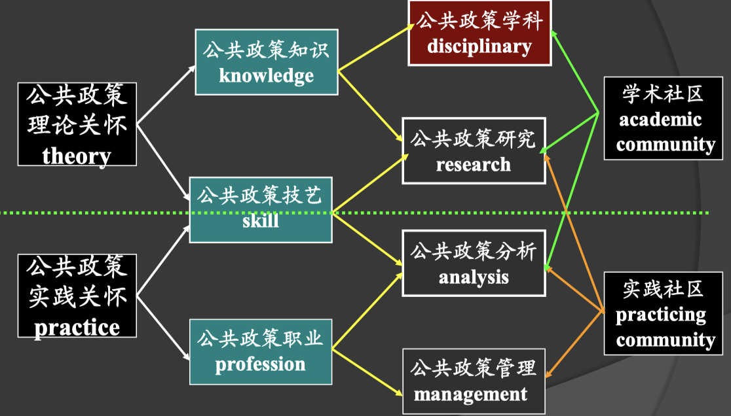

**0.1.3公共政策学在当代的发展**

奥斯特洛姆（ElinorOstrom）为有史以来首位诺贝尔经济学奖的女性得主，也是在2009年第五位摘下诺贝尔桂冠的女性。瑞典皇家科学院在颁奖的颂词中，盛赞她在经济管理和公共政策分析上取得了卓越成果。奥斯特洛姆挑战了公有资产除非交给中央政府或私有化否则就难以妥善管理的传统观念，其研究证明，公有资产只要依据一定的制度安排和设计、实施民主、科学的公共政策就能得到有效的管理。

**0.1.4公共政策研究、分析与管理的新制度主义框架**

新制度主义框架将制度与规则作为行动者行为的约束条件，行动者在这些制度的框架下基于自身目标与策略进行决策和行动，形成了活动舞台，而行动者之间通过互动与博弈构建出相互作用模式，共同影响政策的结果；同时，调控与监督机制对互动过程与结果进行监控与反馈，以促进制度的调整与优化，形成一个动态的政策分析与管理体系，其中制度、行动者、互动模式、结果及调控监督相互联系、相互作用，最终推动公共政策的制定、执行与发展。

**0.1.5为什么需要公共政策？**

**1.公共政策受到广泛重视**

当今，无论是实行民主化的经济发达国家，还是通过社会变革，走向市场经济和民主政治的转型国家，或者是正在积极融入全球化，试图摆脱贫困状况的落后国家；无论是已经执政或试图执政的政党，无论是运转良好或处于动荡之中的政府，无论是政治精英还是草根阶层，都无一例外地关注着公共政策。在现代国家治理中，公共政策的地位有上升的倾向，公共政策活动有扩张的趋势。

**2.由个体来治理公共事务存在困难**

公共领域是客观存在的，公共事务是不可少的，但公共生活的治理却不能只依赖个体、家庭，也不能只依靠私营企业、利益集团。这两方面的力量既不愿意为他人着想（个体、私营的本性会搭便车，不愿为其他人牺牲自己利益），也缺乏足够的权威和资源解决公共问题（特别像环境污染、温室效应、跨国犯罪等问题）。

**0.1.6为什么需要公共政策研究？**

**1.公共组织未必会完全替个体利益着想**

但是，公共组织也不一定有足够的智慧治理事务。公共组织即使有足够的智慧思考问题，也不一定完全为个体利益考虑。另外，公共组织还可能挪用、侵吞有限的公共资源，必须对其加以监督。因此个体、企业、集团除了不会把所有的权力都让给政府部门以外，也不允许公共部门随心所欲。必须对他们的公共政策行动加以研究、监督。

**2.公共组织没有充裕的资源治理公共事务**

公共组织要解决公共问题，实施对公共事务的管理就需要一定的资源。其中包括公共人力资源、公共物力资源和公共财政资源。这三者都是有限的。

因为可供使用的潜在的公共资源是稀缺的，对潜在公共资源的汲取的条件是被严格制约的。因此，能够用来进行公共政策活动的公共资源是有限的，这就需要对公共政策的活动系统和过程加以研究，探索，以便找出既有效率又非常公平的方式和模型。

**0.1.7为什么需要公共政策分析？**

**1.公共政策活动中包含着潜在矛盾**

人类生活的公共领域的治理，只能依赖通过执政党和政府主导的、经协商合作进行的集体行动来进行，虽然公共政策成为解决公共问题，对公共加以治理环境的有效手段和工具，但是，政府的公共政策行动一定就是正确的吗？政府的公共政策活动背后真正的原因究竟是什么？政府公共政策活动预期效果和实际的结果是一样的吗？

**2.围绕公共政策活动展开的辩论**

为了让执政党和政府为主的公共机构采取的公共政策政策活动，符合民众的需求，人们就会围绕上述的疑问展开调查、并进行辩论，这就是公共政策分析。

**0.1.8为什么需要公共政策管理？**

**1.通过结构管理优化政策群落结构**

通常执政党和政府的公共政策活动都会围绕一个战略中心或基本任务进行，并制定实施不同领域的政策，如政治政策、经济政策、文化政策、社会政策、生态政策。也会安排不同类别的政策，如规制政策、自我规制政策、分配政策、再分配政策。还会有不同功用的政策，如维持原状的政策、过渡性政策、创新性政策。从而形成一个个个政策群落，

要避免这么多政策之间的冲突，脱节和遗漏，就必须对众多政策的关系、次序加以管理，以形成相互配合、相互制约的政策结构。

**2.通过周期管理保障政策群服务于战略中心**

在公共治理中，当出现新的战略中心或新的基本任务时，政策的管理就非常重要。这时需要调整和改变原先的政策群落，或终止某些政策，或制定出一些新的政策，或将原来的政策做变动，再和新的政策结合起来，以便形成服务于新战略和新任务的新的政策群落。

**3.通过特殊政策管理来应急与创新**

社会转型时期，挑战与机遇并存。变革和开放既能提供创新的条件和实现新的发展，但也会产生社会运行的动荡与不稳定。前者需要实施创新型的政策，后者需要实施应急型的政策。通过对应急型政策的管理，可以提升提前预警和应对危机的能力；通过对创新型政策的管理，可以创造条件、激发智力，提高整个民族自主创新的能力

**4.掌握概念、模型、思维方式，产生理论与实践的互动**

要解决好面临的社会公共问题，管理好公共事务，就需要认真谋划并采取有效的行动。但并不是所有的谋划，产生的规则、措施、方针都是公共政策，即使有些是公共政策，但也不完全是民主、科学、有效的公共政策。

学习公共政策，就是要联系实际，掌握公共政策研究、分析和管理的相关知识、概念、模型、技术，用来帮助我们进行理智的、谨慎的思考、参与制定和实施民主、科学、公平、有效的公共政策。

**Ch1公共政策的性质与功能**

**1.1公共政策的性质**

**1.1.3公共政策的定义分析**

1.托马斯.戴伊:公共政策是关于政府所为或所不为的所有内容。可能涉及对行为的管制、组织官僚体系、分配利益行为等。

评价:只强调了政府具有选择的职责,强调了做与不做的决策;行动主体单一,也缺乏政府行动的因素

2.詹姆斯.安德森:公共政策是某一行动主体或一群行动主体解决问题或相关事务的有意识的行动。

评价:强调存在着许多行动主体及其利益;强调了活动是以解决问题为取向的;强调了行动主体的自觉意识;缺乏责任与能力的限制

3.威廉.詹金斯:公共政策是由政治行动主体或团体主体在特定的情境中制定的一组相关联的决策包括目标选择、实现目标的手段,这些政策原则上是行动力所能及的。

评价:强调了多种行动主体,强调了一组相关联的决策;强调了政府决策范围是力所能及;强调作为工具的目标选择和与目标相关的手段的目标导向缺乏解决问题的取向;缺乏解决问题的取向

**1.1.4公共政策简要界定**

公共政策是执政党、政府为主团体、公众参与**制定**的;政府为主、市场参与**执行**的;公众为主,中介机构、政府配合**评估**的,在责任和能力范围内以解决公共领域公共问题为**宗旨**的活动

**Ch2公共政策的系统与要素**

**2.1公共政策的背景环境**

**2.1.1环境政策的内涵**

公共政策活动是一个系统,总体上可以区分为**外部环境体系和内部要素体系**,两者是相互作用的。所谓政策的外部环境即是作为政策活动外部环境和背景条件的各层次、各方面因素的总和。

**2.1.2政策外部环境的特点**

**1.政策环境具有多样性**

政策的外部环境因素是复杂多样的,既有外部国际的、地区的政治经济文化状况及其发展趋势,也有国内的政治经济文化社会和生态的状况及其发展趋势。同时,以往实施过的政策及其影响、正在实施的其他政策及其效果,这些都构成某一政府部门在制定、实施政策时不能忽略的外部环境因素和背景条件。

**2.政策环境具有具体性、潜在性**

不能抽象地谈论某个政策的国内外环境体系。政策环境呈背景条件必须是对一定行政区划内的具体政策活动产生实际影响的多种因素的总和。

有些政策环境因素是明显的、直接的,有些环境因素则是间接的,甚至有些环境因素是潜在的。

**3.政策环境体系与政策活动具有互动性**

公共政策行动、原因、后果既受政治制度、过程和行为的影响,又作用于政治制度、过程和行为;

公共政策行动、原因、后果既受经济、文化、社会状况,还有自然生态状况的影响,又作用于经济、文化、社会和自然生态的状况;

**2.1.3政策环境的层次**

纵向层级:全球、地区、国家共同体、一国

横向的领域:政治、经济、文化、社会、生态

**2.2公共政策的主体客体**

公共政策**内部要素体系**:公共政策主体、公共政策资源、公共政策价值、公共政策客体、公共政策工具、公共政策信息

**2.2.1政策主体类别**

公共政策研究首先要弄清楚是谁在从事政策活动,从政策的过程来衡量,则有三大类主体:**政策制定主体、政策执行主体、政策评估主体**。这三类主体最好是分开的,才能做到相互制约、相互监督

**1.需要关注的政策制定主体**

政策制定的决策主体、政策制定的参与主体、政策制定的咨询主体、政策制定的分析主体

**2.需要关注的政策执行主体**

政策执行的责任主体、政策倡导(营销)主体、政策执行的协调主体、政策执行的操作主体

**3.需要关注的政策评估主体**

政策客观评估(监督)主体、政策主观评估(监督)主体

在实际的政策评估中主观的和客观的行动主体的配置方式是多种多样的

**2.2.2政策客体层次**

公共问题的情境、与问题相关的行为体、相关行为体的利益

1.问题的发展情境

**问题**从混乱状态开始,被多数人观察到并引发不满,逐渐演变为**社会问题**;当现实状况与公众的利益期望发生冲突,并引发集体抗争时,问题升级为**社会公共问题**;最终,混乱状态需要政府通过政策干预来解决,从而成为**公共政策问题**。

2.相关行为体与其行为

在政策问题状态后面起作用的是**政策标的群体**的行动。

政策问题状态归根到底是**由于政策相关者因争取自身利益而引发的行为、行动和活动造成的**。在公共政策活动时,必须研究**政策利害关系人**

**2.2.3政策利害关系人**

**1.成为政策利害人的条件**

具有动机:既可能是获取个体、团体利益的“自利动机”,也可能是实现组织任务的“公益动机”

具有信念:有些是出于保护环境的信念,有的是基于持续发展经济的信念,有的是追求政治民主的信念、有的是追求教育平等的信念

具有资源:包括物质的、象征的、地位的、技术的资源

具有见解:某些政策利害人因掌握某方面政策的特别知识,并有特殊的见解而呈现出强势

具有忠诚:政策利害人对团体和组织表示忠诚,从而有很强的凝聚力

**2.政策利害人认定的途径**

法律强制的途径:许多法律都有保护弱势团体的明文规定,依据法律来确定利害关系人,这一途径的缺点是过于机械、僵硬

地位的途径:根据个人、团体在政策制定结构中的“位置”或地位来认定是否是利害关系人,这一途径的缺点是容易忽略正式组织以外的、没有显著地位的个体或群体

声誉的途径:以政策制定中人们在社会上的声誉来确定是否是利害关系人,这一途径的缺点是只关注精英和焦点人物,而忽略社会声望不高的个体或群体

社会参与的途径:依据个体、团体参与社会活动的积极程度来确认是否是政策利害关系人,这一途径的缺点是忽视不太参与社会活动的“沉默的多数”

意见领袖的途径:将社会上能够左右大众的舆论领袖纳入政策利害关系人,这一途径的缺点是容易忽略大多数非意见领袖的个体或团体

**3.公共政策利害人总体类型**

政策制定者:指制定公共政策的个人或团体、组织或机构

政策受益者:在政策过程中直接或间接获得利益的个人或团体。通常政策的直接受益者称为政策标的团体。有些间接受益者是因为与直接受益者具有关系,比如得到福利保障的老人的儿女

政策牺牲者:在政策过程中丧失其应得利益的个人、团体、组织。其原因可能是因为:政策设计不当,没有将他们列为关系人;或者是政策产生负作用,对他们产生负面影响;或者该团体缺乏显著的政治地位与立场;或者是某些机会成本的牺牲品

**2.2.4政策标的群体类型**

支持政策的标的群体,顺从政策的标的群体,抵制政策的标的群体,随大流的政策标的群体

**1.对标的群体的策略**

对支持型标的群体的策略:政策利益相关者之间具有高度合作的可能性;政策利益相关者对于政策制定机构能够高度配合。政策制定机构的策略:创造条件让更多的政策利益相关者参与政策的制定与执行过程中来

对反对型的标的群体的策略:政策利益相关者之间具有低度合作的可能性;政策利益相关者对于政策制定机构只能低度配合。政策制定机构的策略:采取措施防御政策利益相关者的干扰或侵扰

对混合型标的群体的策略:政策利益相关者之间具有高度合作的可能性;政策利益相关者对于政策制定机构只能低度配合。政策制定机构的策略:创造条件与其中顺从型的政策利益相关者合作

对边际型标的群体的策略:政策利益相关者之间具有低度合作的可能性;政策利益相关者对于政策制定机构能够高度配合。政策制定机构的策略:追踪政策利益相关者,争取与其配合

**Ch3公共政策的过程与阶段**

**3.1公共政策过程模型**

**3.1.1政策过程及其模式涵义**

**1.公共政策过程的含义**

公共政策过程或称政策运行过程,是政策行为主体具体的政策行为、行动和活动的总和,它包括了从政策活动开始直至终了的所有的步骤、环节和程序,也包括内部各阶段、环节间的互动

**2.公共政策过程模式的含义**

公共政策过程模式是指以**简化的方式再现**所有政策运行过程中普遍包含的一般逻辑上的程序步骤、阶段环节和实际操作行为。**模式通常是用一组知识或一套符号陈述或呈现出来的**。模式虽然不是实际的政策过程,但它可以帮助人们去认识和规划实际的政策过程。

**3.1.2政策过程的特点**

**1.过程主体的多元性与流动性**

多元性:传统的政策过程研究只关注执政党组织和政府部门在政策过程中的能动作用。现代公共政策过程研究在关注政党组织、政府部门等纯公共机构作用的同时,还更多的关心非营利性、非政府性组织、利益团体、大众媒介、公众、市场等民间的组织和私人部门在政策过程运行中所起的作用

流动性:从空间和时间上来审视,政策过程中的参与者是进进出出的,富有流动性的。有些政策主体在政策规划阶段很活跃,有些政策主体则在政策执行时才加入进来。不同个体、不同利益集团表达的利益诉求的程度也是变异的,有些主体的利益诉求一开始很强烈,接下来就减缓,甚至消失,有些主体的利益诉求开始时很微弱,但后来又突然变得异常强烈

**2.过程要素的层次性与动态性**

层次性:政策过程是由一系列要素、环节构成的。其中包括政策环境、政策问题、政策方案、政策执行、政策评估等等,这些要素和环节中又包含着更多的次一级的要素和活动单位。无论是主导性的要素、环节,还是次一级甚至更为细微的要素、环节,都不是机械的或绝然分割的,它们相互间有着关联和互动

动态性:在实际的公共政策活动中,各行政区划的政府之间、不同层级的政府之间,政府的不同部门之间、不同的利益团体之间都发生着相互作用,公职人员、个体、民间组织、集团之间都在不停顿的组合、分解、重新组合,相互影响,相互作用,这也是政策过程之所以呈现出复杂性、变异性、动态性的重要原因

**3.过程环节的弹性**

政策过程中包含着许多步骤、程序、环节,但并不表示任何一项现实政策的过程都要千篇一律的经历所有的步骤、程序和环节,在具体的政策过程中,有些环节、甚至阶段则可以忽视、跨过、省略。政策行动所经历的一系列步骤、程序、环节在时间上也富有弹性,有些历时较长,有些则非常短暂。

**4.过程流向的复杂性**

现实中的公共政策过程既可以是自上而下的运行的,也可能是自下而上运行的,有时自上而下和自下而上的两种运行过程向会交融在一起。

由上往下运行:这种公共政策运行方向是自上而下的,先由上层或顶层制定,再由中层协调,最后交由基层贯彻、执行、操作

由下往上运行:这种公共政策运行方向也则是自下而上的,先由基层提出需要,中层加以协调,最后由上层规划、决定并加以推广、贯彻

上下结合:这种公共政策的运行方向则是混合性的。既有基层的创新,自下而上;又有上层的引领,自上而下;中层则是将两者加以联结

**3.1.3政策过程模式探讨**

**政策过程的阶段论的探索**

20世纪50年代至80年代,对公共政策过程的探索主要是围绕阶段论展开的,又称为“阶段启发论”,具有重要意义的是三大步:拉斯韦尔提出7阶段模式;布鲁尔提出6阶段模式;安德森和琼斯提出5阶段模式

**7阶段模式**

公共政策的创始人拉斯韦尔在50年代将复杂的政策过程加以简化,分出了不连续的7个阶段:(收集、加工、处理)信息;(供决策者们选择的)建议;(决策者决定行动的)法令;(计划过的行动方案)试行;(由法院和行政部门)执行;(已有政策被取消或)终止;(对政策执行结果的)评估

**6阶段模式**

美国公共政策学家布鲁尔在70年代提出了包含有6个阶段的政策应用模式:(对政策问题的理解确认)发现/开始阶段;(对方案风险、收益、技术)预评估阶段;(对多个方案作采用不采用的)选择阶段;(对已经选择的方案加以实施)执行阶段;(对政策执行过程的结果进行)评估阶段;(对已经过时失效的政策加以)终止阶段

**5阶段模式**

美国学者安德森和琼斯在吸取布鲁尔的模式中的合理成分后,于70年代中期提出了著名的5阶段模式:(问题确认)议程设定阶段;(确定目标)政策制定阶段;(方案选择)政策决策阶段;(方案计划)政策执行阶段;(过程监控)政策评估阶段

**3.1.4政策过程模式的争论**

**1.过程的阶段性与反阶段性**

20世纪80年代后期和90年代,是美国和西方公共政策过程研究产生突破性发展的时期。以金通、奥斯特洛姆、萨巴蒂尔为代表的一批学者,在批判阶段论模型的基础上,发展出政策过程的新理论。他们将政策系统中出政策子系统,由政策行动主体、政策价值和政策工具构成。在政策的子系统中,政策行动主体以联盟、网络、社群的方式在政策过程中发挥重要作用。

**2.政策过程反阶段论的出现**

虽然公共政策过程的阶段论模式一度为多数公共政策学家所认同,成为在20世纪60至70年代占据主流地位的政策过程模式,但这一模式在理论和实践两个方面都暴露出明显的缺陷。20世纪90年代,一批持有批判态度的政策学家在质疑阶段论模式的基础上创立了政策过程的“反阶段论”模式

**3.政策过程反阶段论模式对阶段论模式的质疑**

阶段论模式坚持将政策过程视为是绝对**自上而下**的;段论模式忽略了政策行为主体在不同政策层次间的**互动循环**;阶段论模式没有提供政策过程从一个阶段到另一个阶段的**因果关系解释**;阶段论模式与政策过程的实际经验是**不相吻合**的;阶段论模式没有给人们提供有关政策过程的**整体性观念**

**3.1.5政策改进型过程模式**

**反阶段论对阶段论的补充**

金通、萨巴蒂尔等学者对政策过程进行了总体的、贯穿性的研究,先后总结出政策源流理论、政策网络理论、政策联盟理论、政策平衡间断理论。

虽然这些理论是零碎的,并不能完全替代先前占据主流地位阶段论模式,但却是对这种传统模式的一种冲击,也从某些方面弥补了传统模式的不足

**改进型的公共政策过程模式**

这种政策过程模式首先将重点放在对政策行动的动力机制的考察上。政策行动主体之间的矛盾,政策行动主体与既定制度规则之间的矛盾,构成了政策过程从一个阶段走向另一个阶段的动力

**改进型过程模式加入的关键因素**

政策窗口、政策网络、政策混序、政策工具、政策学习

**3.2公共政策的议程**

**3.2.1政策议程的涵义**

**1.公共政策议程的涵义**

公共政策议程是产生政府要解决的公共政策问题的过程。

在政策议程中,社会公共问题进入到由政策行动主体构成的政策系统,在经过多方竞争、协商后,产生出政府特别关注的、并且是在它的公共责任和能力范围之内的,下决心要加以解决的公共政策问题。

政策议程通常是由一组程序所构成的政策主体的行动总和

**2.公共政策议程的重要性**

**政策议程才是政策过程的首要环节**

许多人都认为公共政策过程应当从发现和确认公共政策问题开始,但在实际的政策活动中,首要的和最初的环节却是公共政策议程的设定。

**政策议程是列出的筛选问题的清单**

约翰·金通在给政策议程下定义时指出,议程是罗列一些主题或问题的清单,这些问题或主题是政府官员和政府以外与政府官员有密切往来的人们在一定时期内十分关注的问题。在政府官员应该关注的众多问题中,真正的想认真解决的是其中的一些问题而不是另外的问题。因此,设定议程的过程就是将所有问题中真正成为关注焦点的问题筛选到列表中的过程。这一定义既指出了政策议程具有问题清单的性质,又指出了它在形成中运用了筛选机制。

**政策议程是争夺政府吸引力的机会**

政策学家罗斯从静态的不同利益需求和动态的竞争、转化相结合的视角界定了政策议程,他认为,议程设定就是把“不同社会群体的需求转化为议程上的项目,以及争夺公共官员注意力的过程。

**政策议程由一系列程序构成**

公共政策议程是由一系列程序构成的过程,首先是社会公共问题要进入由政策行动主体构成的政策子系统的范围,其次要经过不同利益团体、不同政治党派、政治精英的博弈、协商,最后再由政府部门在深思熟悉后确定为决心要加以解决的公共政策问题

**3.2.2政策议程的类型**

**1.系统性的议程**

又称为非正式议程,是指一定范围内的政策相关者所共同持有的、可供讨论的所有方案,这些议案是值得公众关注的议案,也是现存政府合法管辖范围之内应该涉及和处理的问题和事件。这种议程在政策活动中通常**只占少数**。

**制度性的议程**

又称为正式议程,是指有权威的决策者明确表示积极而慎重地要加以解决的社会公共问题。这种议程在政策活动中**占到多数**。

**系统性议程与制度性议程的联系**

从逻辑进程来考察,两类议程也存在联系。从社会公共问题发展到政策程序的开启,必然要经过两个阶段。第一个阶段是由社会公共问题进到系统性的议程,第二阶段才是由系统性的议程进展到制度性的议程。

**2.实质性议程**

实质性议程处理的是引起人们综合性关注和回应的议题。在实质性议程中,有些议题非常重要且具有分歧性,通常会引起公众和公共政策制定者之间的严重争议,甚至会引发重大的冲突。

**象征性议程**

在这种议程中,人们注重的是价值而不是资源,牵动的是社会共同体的共同意识,而不是个别群体的经济利益。

**实质性与象征性议程的区别**

实质性议程是政府下决心要立即解决,并试图通过具体行动来解决的问题。象征性议程是政府只是表态重视某些问题,并不想立即采取行动来解决的问题。

**3.公开性议程**

是指那些进入公众视野,在社会层面受到广泛关注并展开讨论、或者在政府层面受到应有关注,分享到政治聚光灯照射的社会公共问题的议程。实质性议程与象征性议程,公众议程与政府议程,都属于公开的议程。

**隐蔽性议程**

如果一个社会公共问题是公众很少注意的问题,或者仅仅是弱势群体所主张的问题,并且它还落在任何政府部门管辖的范围之外,它也就肯定会被排除在公开辩论之外,这样的议程就是隐蔽的议程。

**公开性议程与隐蔽性议程的区别**

在公开性议程中,政府提出的议程中通过行动要解决的问题和实际试图解决的问题是一致的。

在隐蔽性议程中,政府提出的议程中声明要解决的问题与实际解决的问题可能是不一致的。

**3.2.3影响公共问题进入议程的因素**

公共问题性质(公众关切、与政府责任能力的关联)；政治领导考虑(信仰、抱负、形像)；利益集团影响(利益、沟通、游说)；突发事件爆发(矛盾显露)；社会运动出现(公众压力)；大众媒介报导(舆论压力)；国际势力介入(国际压力)

**3.2.4政策议程设立模式**

**1.外在催生型模式**

外在催生型模式是由专家学者、利益集团、民间组织和公利维护者等非政府主体推动的政策议程形成模式。其步骤包括：非政府团体发现和提出问题，通过扩散影响公众议程，随后介入政府决策过程，最终进入政府政策议程。

**2.政府动员型模式**

政府动员型模式是由政党组织、政府机构及领导人推动的政策议程形成模式。其步骤包括：将议题扩散并转化为政府行动议题，进一步转化为议题项目，最终进入政府政策议程。

**3.内在催生型模式**

内在催生型模式是由政府机构内部成员推动的政策议程形成模式。其步骤包括：由政府机构人员提出议题，扩散至认同团体，并向决策者施加压力，最终进入政府政策议程。

**4.多重因果漏斗模式**

在公共政策过程中存在一个因果关系的漏斗,在相关的政治事件的作用下,因果关系从历史——地理环境,向社会——经济综合,向大规模的政治行为和政府机构移动,向精英行为和正式政策集中集聚,最终产生政策输出

装入**政策漏斗**的因果关系：相关政治事件、历史地理情况、社会经济成分、大众政治行为、政府组织制度、精英行为

**6.多源流模式**

公共政策活动是围绕公共问题的显露、人们对它的确认和最终以行动加以解决的逻辑线索而展开的(政策问题)。

解决公共问题的政策行动方案又是在一系列的分析论证和论辩选择中确立的。(行动方案)

而这些活动又都和政治生活中某些特定因素的相互作用联系在一起。(政治条件)

**3.2.5公共政策要素源流**

可以将公共政策议程看作是**三条原先是各自相对独立的源流**,在一定的条件下,汇集到一处,进入到一个窗口,从而成为解决问题的政治决定和政策采纳的过程

**1.问题源流:**指标变化(问题情境),焦点事件(危机),反馈(民众议论),预算约束(责任许可),问题界定

**2.政策源流:**技术可行性,价值一致性,科技水平,公众接受程度,时尚特征,知识存量

**3.政治源流:**民族情绪与公共舆论,选举政治与政体变化,法律权威,利益集团,诸多因素能否达成一致认识

**4.政策窗口:**一旦窗口打开了,它就不会开得太久。思想的火花会一闪而过。一个给定的开端不会永远存续下去

**政策窗口关闭的原因:**政策制定者已经将政策阐述清楚了政策制定者没有付诸行动没有可供选择的政策备选方案打开政策窗口的人不再具有权力重大事件和焦点已经消失

**3.3公共政策的规划**

**3.3.1政策规划的内涵**

**公共政策规划的涵义**

当政府诊断和确认了某个或某些社会公共问题以后,为了履行公共责任,需要采取行动来解决这些问题时,就会接受或排除某些解决问题的可选方案。

公共政策过程中通过商议、倡导、评估、审议,决定接受或拒绝解决公共政策问题的若干可选方案的阶段和环节就是公共政策规划

**政策规划的任务**

在政策规划阶段上,政策行为主体要做的工作就是创造条件让公众、政策咨询专家、实际工作者通过讨论、对话和必要的论辩,搞清楚哪些解决问题的方案是可能的、应当的和可行的,哪些是不可能的、不应当的、不可行的,排除那些不为多数公众认可的方案,留下若干方案以供决策者做最终的选择

**3.3.2政策规划的特点**

**政策规划的政府主导性**

在政策议程设定阶段,执政党组织、政府部门在其中起较大作用,社会公众、各类团体也会起很大的作用。在政策规划的环节上,起着主导作用的则是政党组织和政府部门。在保留还是排除解决政策问题的备选方案方面,政府、政府部门及其负责人就起着决定作用。

政府在政策规划上的主导性并不否认公众、民间组织和各种团体组成各类政策社群和政策网络的重要性,相反,政府会支持更多的公众、团体在寻找、制定和评估政策预案时发表更多的不同意见。

**政策规划的不清晰性**

政策规划过程并不一定要等到政策问题已经被完全确认,变得清晰明白,所有的利益相关者都表达了各自的需求以后才进行的。

政策规划常常是在政策问题并没有得到清晰、准确的定义、政策行动主体还没有与相关的利益群体充分接触的情况下就已经着手了,因此在政策规划中产生的政策预案常常是粗糙的、模糊的

**政策规划的动态**

在政策规划中活动的常常并不是同一批主体,也不是同一批咨询者和参与者。在政策规划过程中,有时会出现两个或更多的政策网络和政策社群,他们会提出完全不同的解决问题的方案或行动建议。政府中也不存在固定的对应机构来专门管理政策规划事项。当保留还是排除某些解决方案的意见还不确定时,政策规划就会持续地在争论中进行,有时对某些预案是保留,还是排除,会出现多次反复。

**政策规划的竞争性**

在政策议程设定阶段,尽管政策行动主体经过竞争、妥协、协商认同了需要解决的政策问题,但他们在有关引发政策问题的原因、问题恶化的程度、问题解决的结果、解决问题的工具选择等方面仍旧会存在不同的见解。最大的竞争会围绕对某些预案是保留还是排除来进行。结果会有胜利者和失败者。在政策规划过程中落败的个体和群体往往会以各种方式提出抗议。

**3.3.3政策规划的思维逻辑**

**渐进探索的政策规划策略**

在政策规划中,最需要避免的是试图将所有需要解决的政策问题,通过一个或一组方案就完全解决掉,这种毕其功于一役、速决速战的想法与做法是不科学的,我们曾经因为采取这类急功近利的策略付出过沉重的代价。

制定重大政策问题的解决方案,常常需要通过多次的试探、不断的修正与调整,甚至要经过暂时的失败,才能找到合适的解决办法。摸着石头过河,边干边学,分步推进才是正确的策略

分步骤思考的逻辑:三个阶段,从问题到多个步骤到目标

**系统思考的逻辑**

情境与问题:从情境中寻找问题

问题与事实:依据事实来确认问题

价值与目标:依理想价值来选择目标

**3.3.4政策规划的主要程序**

**1.公众需求的评鉴**

政策必须回应和满足公众的相关需求

公众需求必须得到充分表达

对公众需求的评价必须分类:弱势的、民生的、基本的公众需求的解决:需求的水准、供给的水准、满足需要的合适的途径

**2.确定政策目标的要求**

政策目标必须是问题导向的,必须依据对问题的诊断来设计和合适的政策目标,

政策目标必须和解决政策问题的政府部门的公共职责及其治理能力相吻合

政策目标必须是系统化的,从较高层次到较低层次,形成相互间有隶属关系的目标体系

在政策目标上必须取得共识,应当选择政策相关者普遍赞同、普遍认可的政策目标

**3.公共政策目标设定的原则:**实事求是,面向未来,系统协调,明确具体,符合伦理

**4.公共政策目标的功能:**为拟定政策预案、政策决策确定方向;为政策过程中的和过程结束时的政策评估提供标准

**5.政策目标间的关系**

在公共政策规划中,由于政策问题的复杂性,解决问题的政策目标很少是单一的,通常政策目标是多个。多元政策目标之间的关系有**三种**:目标之间是**因果关系**;目标间的**手段与目的的关系**,一级目标与二级目标间是手段和目标的关系;目标之间的**矛盾关系**

**6.公共政策目标的层级关系：**一级目标--三级目标：基础—根本

**7.备选方案拟定的要求**

备选方案必须和政策目标相一致

不同备选方案之间必须是排斥的

备选方案必须是可以操作的

备选方案必须是有层次的

**8.备选方案设计的要求与程序**

备选方案设计**要求:**尽可能的完备;方案之间相互独立

备选方案设计**程序:**首先是务虚阶段。确定解决问题的价值取向、基本方向,适合专家、学者为主;其次是细化阶段设计具体行动项目和操作手段,适合以实际工作者为主

**3.3.5政策规划的团体组合**

1.**政策网络的类别**

在政策规划环节上,政策行动主体会以组团的方式提出和论证解决问题的种种预案,并想方设法让政策备选方案一直保留到政策决策的阶段。这些政策行动主体的**组团形式有:议题网络;政策网络;政策社群;政策支持联盟;政策铁三角**

**2.议题网络**

指在政策问题或议题的去留还不确定时,参与规划的分散的主体并没有组成一个紧密的集团。参与者不断地进入,又不断地退出。这种政策行动主体构成的非常松散的集合就是议题网络。**议题网络是不太稳定的**,成员总是在变换。和议题网络处于另一个极端的则是**稳定性极高的政策规划中的政策铁三角**

**3.政策网络**

指在政策规划中,政策行动主体基于某些特定的物质利益而结成的较为紧密的群体。

人们加入政策网络的目的是为了推进自己的目标,而这一目标总是与特定的物质利益联系在一起。

强调物质利益的一致性或不矛盾性是政策网络与议题网络的一个重大区别

**4.政策社群**

指在政策中以共同的信息、价值、利益为基础而结成的更为紧密、稳定的政策行动主体的组合。

政策社群成员之间不仅有共同的价值因素,而且有共同的物质利益作为纽带。相互间经常传递信息,共享某些重要的信息。

**5.政策支持联盟**

指在政策规划中有不同利益追求的个体、群体和组织汇集到一起,形成各种各样的基于利益的稳定同盟,他们之间为争取所倡导的提案、行动建议能被权威当局吸纳而展开博弈。

加入联盟的可能是个体,也可能是群体、集团、组织。其中包括政治领袖、行政部门首长、政党组织代表、利益集团发言人、政策分析者、公众代表,等等。他们都有自己的利益和观点

**形成政策支持联盟的条件**

政策利益相关者要在协商和争论中形成相对稳定的联盟,必须具有一些基本条件。

首先,结成联盟的成员必须具有大体相同的政策信仰即坚持某些政策价值、原则,坚持某些政策理想。

其次,结成联盟的成员还需要相有一定的政策资源,只有具有一定资源优势的人才会结成联盟。

第三,成员间必须坚信某些策略手段是可行的

**政策支持联盟的特征**

政策支持联盟是由来自不同群体、组织、职位的并具有下列特征的个体构成的稳定结构:共享一种特定的信仰,具有一套基本价值观,持有相同的因果假设和对问题的感知;长时间对一项协议行动没有争议

**共享的信仰系统的好处:**

联盟成员因对政策问题和解决问题的手段有一致认识从而降低了政策执行成本;

联盟成员因相互信任并考虑对方利益而减少搭便车的倾向;

联盟成员愿意公平地分担追求共同目标所需要的成本;

**3.4公共政策的决策**

**3.4.1政策决策的涵义**

**公共政策决策的涵义**

公共政策决策是指有权作出决断的人从政策规划环节筛选出的较少的解决问题的预案中最终选出解决问题方案的过程。因此,有时人们又把决策形容为是拍板,或做决断

政策决策既包括选择行动,也包括选择不行动。既会遇到有可能选择的状态,也可能遇到无可选择的状态

**政策多个阶段的延续**

政策决策虽然是整个政策过程重要的环节,但不能将政策决策视为政策制定的同义语,更不是政策过程的全部。相反它扎根在政策过程的前期各个环节中,它只是问题确认、议程设定、政策规划等政策阶段的延续

**3.4.2政策决策的特点**

**技术过程和政治过程的统一**

政策决策既受一般决策技术的影响,也受不同国家政治制度、政治结构、决策者的个人政治态度的影响。

政治家、行政首长不能随心所欲地作出抉择,他们拍板的自由度受到从宪法、法律法规、行政规则到更高一级领导指令等一系列因素的约束。正是上述的一整套制度规则、规范指令决定了决策者行动的“行为路径”

**专业咨询与决策者决断的统一**

在政策议程环节上,有众多行动者,包括个体、群体、组织和机构。

在政策规划环节上,已经只剩下执政党组织、政府部门和社会组织的行动者。

到政策决策环节,只有那些有权威作出决断的少数人,但是他们的决断必须依靠专业咨询和科学的政策分析

**3.4.3政策决策的主体模型**

**精英主义模型与新精英主义模型**

所有的社会,其成员都分成两部分,人数少的、占统治地位的是决定政策的是精英,其余的则是被统治的大众。

旧精英主义认为精英都在政府部门中,新精英主义认为除了政治精英,还有知识精英、专业精英、技术精英

**多元主义模型和新多元主义模型**

社会权力分布于社会的多个集团,在不同的政策上,分别有不同的集团占有优势,形成多元利益集团共治的格局。

新多元主义认为不同集团有强有弱,经党派调适,通过妥协、交易,才形成决策

**国家主义模型和新国家主义模型**

国家主义认为,决策权掌握在拥有资本的大阶级手中,国家只是他们的工具而已。

新国家主义认为,掌控资本的阶级相互间有矛盾,最终国家仍然是决策政策的力量

**统合主义模型和新统合主义模型**

社会存在国家、集团和公众三种力量。

旧统合主义认为国家加上利益团体来决策政策;

新统合主义认为利益集团加上大众来决定政策

**科技官僚模型**

社会政治精英、利益集团、科技官僚、公众多种力量。

在知识和科技时代,科技官僚具有技术和知识,能够决定政策

**3.4.4政策决策的思维模型**

**1.理性决策模型:**这种决策模型基于下述思想:当社会问题被确认后,人类就有足够的时间和智慧收集所有的信息,想出所有的解决方案,决策就是依照程序,对每一种可能的解决方案进行成本－效益的分析,最终找出效果最大化的行动方案

**理性决策模式的条件:**决策者尽可能少;决策环境简单;政策问题范围、结果清楚;信息尽可能充分;决策时间充裕

**理性决策模型的程序**

设立一个解决政策问题的目标

列出所有能够达到目标的可供选择的方案

预测每一方案的结果及其发生的概率

最终选出最能解决问题而花费又最少的行动方案

**具体程序**

**理性决策模型的缺陷**

忘记了政策决策不仅是纯技术过程,更是政治和意识形态过程

人类认知具有有限性,决策者不可能知道每一种方案的结果,对不同方案可能产生的不同结果,决策者无法作出完全科学的比较

决策者面临许多无法预先知道的各种偶然情况

人类只具有有限的理性,只能作出满意选择

**2.垃圾桶决策模型**

政策决策是一个很不明确、难以预测的、充斥机会主义的、内在缺乏理性的过程。

政策决策如同“一个被参与者倾倒各种各样问题及解决办法的垃圾桶,每个桶里所装的混合垃圾是什么,部分取决于桶上所贴的标签,同时也取决于正在产生的垃圾种类、取决于现有的各种桶的混合情况,以及现场收集和清理垃圾的速度。”

**垃圾桶模型的内容**

这一模型指出:不管问题发生在何时何地,人们都会以此为机会,来实施他们早已选定的解决方法。这会影响到决策的制定过程和最终结果。

这一模型的另一特色,是将决策机构看作由一系列竞争性对策构成的集合体,随时等待着问题的出现。因此,在垃圾筒模型下,决策可视为是问题、对策和决策者的选择这三者的一种特定组合。在这个意义上,最终决策只不过是发生在垃圾筒内的淘金过程的副产品而已。

**垃圾桶模型的特点**

目标模糊。整个组织本身所要追求的目标并不具体清楚,对各种施政目标的优先等级也不明确,

流动性参与。在政策形成的过程中,参与决策人员具有相当程度的流动性

手段或方法的不确定。组织的成员通常只知道与本身职责相关的业务,对整个组织的运作充其量只有一些很基本和粗浅的认识。成员需要去尝试错误,从经验中去学习,甚至在面对危机时要摸索和思考解决的办法,

**3.满意决策模型**

这一模型认为现实生活中的行政人只具备有限理性,由于组织和心理方面的限制,只能选择令人满意或符合期望的方案而已,并不能做出最佳方案的抉择。

该模型首先由诺贝尔经济学奖得主赫伯特西蒙在《行政行为:行政组织决策过程的研究》一书中提出来的。

**满意决策模型的依据**:个体和群体心理的限制;多元价值的限制;组织的限制;成本的限制;情境的限制;

**满意决策模型的步骤**

**计划型决策**:这是例行性、重复性标准作业的程序决策,只需要依据一般量化管理技术,如概率、博弈、线性规划等技术即可解决

准备阶段:决策资源、决策信息

决策阶段:首先进行对策搜索,其次对对策进行比较排列,如果找不出满意决策就降低满意标准,然后再次比较排列对策。如果找出满意决策则确定满意决策

结果阶段:确定满意决策

**非计划决策**:这是新兴性、非例行性,没有标准作业程序的决策,必须借助启发性解决问题的工具,如抽象化、类比、电脑模拟等来解决问题底层是操作流程决策,中层是例行计划决策、上层则是非计划型决策

**4.渐进决策模型**

这一决策模型认为,政策决策是以自我利益为主的决策者们谈判与妥协的政治过程,存在“一系列相辅相成的简易聚焦策略”。在决策中,决策者总是将前面所做的与后面要做作比较来完善政策,以现实情况为基础,不断一步步向外扩展。

该模型首先是由耶鲁大学政治学教授查尔斯.林德布洛姆提出来的。

**渐进决策模型的程序**

将分析限定在熟悉的与现状稍有差别的政策范围内

政策目标分析和政策价值分析需要经常互动

注重的是纠正弊端而不是积极革新的目标

准备一系列的失误、进行不断修正的尝试

对每一项方案的选择只考虑其中部分结果

**具体步骤:**

现行政策:决策与执行

确立渐进决策系列行为

确定分析范围:熟悉的政策(只需要与现状稍有差别)

否决先确定价值观、后寻求推行途径(政策目标等价值观的分析与问题的实证结合)

分析可能重要的结果、注重需要纠正的弊端(非全部结果分析、不选择努力实现积极目标)

经过一系列尝试、错误及修正后的尝试,加之参与者谈判(延续现有的资源分配格局)和制度安排(继续推行有官僚机构特征的标准操作程序),循环往复得到新政策

**3.5公共政策的执行**

**3.5.1政策执行的涵义**

政策执行指的是取得合法性的政策借助一定的政策工具和程序得到贯彻、落实,产生结果。

政策执行是由一连串的小环节构成的,其中包括:政策宣传行销、政策计划、政策实施、政策调整等。

政策执行不可能是轻而易举的。

**3.5.2政策执行的特点**

**政策执行是科层制的控制过程**

政策执行的成败与否,与规划和决策出来的政策的质量、政策决策者的权威性、命令控制体系有关。但不能将些绝对化。

过分强调政策执行与决策机构及其首脑的政策内容和目标的选择,以及产生的命令控制的关联,就会偏向政策中心途径和政策制定论

**政策执行是计划的操作实施过程**

政策执行的重点是基层的政策产出、政策计划和政策操作。政策制定出来交给执行者以后,政策执行的操作者具有较大的权利,只有通过政策行销、政策计划和项目操作,政策目标才能得到实现。但也不能将这一点绝对化。

过分强调政策执行与政策制定的分离,过分强调操作者的自主性,会导致政策制定与政策执行的对立。

**政策执行是上下层级互动的过程**

政策制定要从政策执行的角度来思考政策目标的确定和政策方案的选择,保证决策产生的政策行动,其目标是现实的,贯彻是可行的。

政策操作则要从政策制定的角度,以保证政策计划、政策项目实施与制定出来的政策目标相吻合。

只有在政策决策者的“命令控制”与政策执行者的“自由裁量实施”之间实行有效的互动,政策执行才能够规范、有效

**3.5.3政策执行的过程**

**政策行销宣传:**政策行销宣传包括政策内容,政策前景、政策难度、政策实验、政策经验、政策步骤

**政策行销的对象**

政策标的群体,大众媒体、政策执行的责任者、政策执行的调节者、政策执行的操作者

**政策行销的内容**

即将实施的政策的内容、前景、步骤、难度,已经进行的政策执行试验的结果,以往政策执行的经验

**政策行销的方式**

传统的方式:会议、广播、电视、报纸

新兴的方式:网络

**政策项目计划**

将目标分解为:计划时间,建立组织,资源配置,质量指标

**政策实施调整**

原先政策——第一次优化——调整政策——第二次优化

**政策执行失效的“浴盆原理”：**政策执行初期失效率高,中期低,后期高

**3.5.4政策执行的途径**

公共政策执行途径分为由上而下的途径,综合的途径,由下而上的途径

**1.政策执行的自上而下的途径**

**权威与服从的连锁**

在政策执行过程中,政策制定者具有优先地位,政策执行者必须忠诚地服从并执行上级政府部门及其首长的政策意图和目标。在政策执行中,起决定作用的是政策制定者的控制命令能力,以及政策执行者对执行活动的理性设计。有时这一政策执行途径又被称为是政策执行的理性模式

**政治与非政治的连贯**

在这种政策执行途径中,政策制定是依据政治战略设立政策目标政策执行则是依据技术实现政策目标。

首先,公共政策制定与执行是分离的,政策制定者陈述政策并使用权威命令连锁,政策执行者接受政策并服从实施命令。

其次,公共政策制定与执行是有界限的,政策制定是确定目标及其之间的顺序,政策执行是实现政策目标。前者与政治相联,后者则是非政治的、中立的、技术的。

第三,公共政策制定与执行是连贯的。只有政策得到执行,政策目标才能实现出来

**2.自上而下的执行要件**

**问题的可处置性:**需要有有效的技术理论和科技的可获得性;标的团体行为需要有多样性;

**法令规章的执行能力**:需要有正确的因果理念;明晰的政策执行指示;充分的财政资源;执行机构的层级及内部整合;执行机构的决策程序;外围力量的介入

**非法规因素对执行的影响**:主要是社会经济文化环境,大众传媒、公众的支持度、赞助团体的态度、政治权威的支持、执行人员的投入感与领导技巧

**执行过程的阶段性**:需要经过下列环节:执行机关的政策产出;标的团体对政策产出的服从;政策产出的实际影响;公众对政策产出的认知和影响;相应法规的修正

**3.政策执行的自下而上的途径**

**自觉自由的裁量**

在这种途径的政策执行中,上级的政策制定者并不是要给下级执行者设定详尽的政策执行架构,而是要提供一个充分自主的空间,给予基层执行者更大的自由裁量权,让他们建构起能采取适当操作措施的执行结构。这一政策执行途径和理性执行途径正好相反,因而常常被称为是后理性途径

**多元组织结构**

在这种政策执行途径中,有效的政策执行完全依赖于多元组织的执行结构,政策能否有效执行,关键是有何种组织能够加入到执行结构中来。

首先,建构政策执行结构是建立在政策共识之上的自我选择过程。政策制定部门不能一厢情愿地采取命令控制机制,必须由基层执行组织之间达成共识,自行选择执行方式;

其次,不是行政组织的命令,而是政策执行计划决定着政策执行结构,是因为执行计划的需要才将某些组织纳入到执行结构之中的;

第三,有效的政策执行是政策执行结构中的多元行动者复杂互动的结果,包含着执行结构内部的交易、妥协、联盟,政策执行中的互惠性要比监督性更为重要

**4.自下而上途径的执行要件**

**执行结构是核心：**执行结构不完全是一种组织,而是由许多与执行计划相关的机构构成的群体;也不是行政实体,是执行政策计划的潜在的官方的和非官方的结构

**执行结构内部的次级结构：**政策执行结构中,存在许多担任特定执行角色的次级团体所构成的次级结构。结构中有些组织发展到一定程度会凝聚成定型组织,有些则仍然是临时性组织

**执行结构的多元目标：**执行结构内部包含多个政策计划,结构是以整体性策略来完成政策计划的。结构中的行动者、组织的目标与动机是多元的,有的基于公共利益,有的基于个别群体、集团的利益。

**执行结构的非权威性互动：**执行结构不以层级命令体系为主体,而以专业地位、协调能力、资源控制为焦点。每个地方组织或行动者都有其自主权,很少有基于大一统的行动控制

**5.综合的政策执行途径**

**自上而下与自下而上的整合**

自上而下的政策执行途径有点类似精英理论,是单边主义;而自下而上的执行途径则有点像多元理论,是多边主义。政策执行不仅包含上级政府部门和上下级政府间的关系,而且包含不同层级政府和更多的关系,而且还包括与许多非政府的组织的关系。因此,真正的政策执行途径应该是一种由上而下和由下而上相结合的整合途径

**政府自身的责任与能力**

在政策执行的综合途径中,有效的执行和三个变项有关:因变项、自变项、中介变项

**6.政策执行综合途径的要件**

政策执行自变项:自变项指上级政府部门政策执行的诱因与限制,基层政府部门政策执行的诱因与限制,两者形成交互依赖关系

政策执行因变项:基层政府部门的政策执行、操作

政策执行中介变项:基层政府本身的公共责任与政府自身的能力

政策执行调查:执行的时机、政策计划内容的性质与形态、政策沟通形态、政策组织能力

**3.5.5政策执行的模型**

**政策实施的过程模型**

在政策规划过程中:执行机构根据政策环境发掘标的群体,从而改善政策环境;标的群体根据政策环境寻求执行机构的帮助,从而改善政策环境。与此同时,处理机构又不断给予反馈从而进入新的政策规划过程

**政策实施调适模型**

政策实施后,政策执行者与受影响着相互调试策略,受影响者将给予反馈从而进入下一轮政策调试。另外环境因素也对政策实施有影响

**3.6公共政策的评估**

**3.6.1政策评估的涵义**

**公共政策评估的涵义**

公共政策评估是指一定的机构对现行政策的内容、执行的情况、特定目标的完成程度、政策结果所产生的冲击和影响，进行客观的、经验的和系统的评审与鉴别的过程

**3.6.2政策评估的特点**

**公共政策评估的特点**

政策评估是政策过程的环节。公共政策评估是公共政策过程中不少阶段和环节。缺乏政治评估，公共政策过程就不完整。公共政策评估的对象是整个公共政策的过程，其中特别重要的是政策的实施过程及其产出和结果

政策评估是客观的经验的。公共政策评估必须是客观的、经验的。应当选择多元的、科学的方法实施评估。其中有以实验设计为主、辅以社会指标统计、民间调查的量化方法，还有以专家评判为主、辅以个案分析的质化方法

政策评估是系统全面的。公共政策评估必须是系统的。既要有政策运行过程的评估，也要有终结评估。既要有主观评估，也要有客观评估。既要对政策产出做评估，也要对政策结果即影响作评估

政策评估是积极的学习。公共政策评估不仅仅是一个追究责任的活动，更是一个总结经验，展开政策学习的过程。广义的政策学习既包括内生学习，更包括社会学习

**3.6.3政策评估的标准**

结果标准（产出性、结果性）效率标准公平标准（充足性公平性回应性适应性）

产出性：政策执行是否达成能用数量和衡量的目标

结果性：政策实施的产出对标的群体行为的和影响而产生的改变、对社会公共问题的状况改善的程度

充足性：政策产出、结果与政策所倡导的社会价值的关联强度

公平性：政策实施后资源、成本和利益在不同标的群体间分配的比例程度

回应性：政策产出与结果满足标的群体需求、偏好的程度

适宜性：政策实施后，其产出性、结果性、充足性、公平性、回应性同时兼顾的程度

**3.6.4政策评估的方法**

公共真诚个评估的类型

行政评估司法评估政治评估

行政评估：由行政部门执行评估。主要包括：投入努力程度的评估、绩效评估、效能评估、效率评估、过程评估

司法评估：由司法部门执行评估。政府部门行为是否符合宪法、法律规定；政府行为是否符合行政法规定；政府公职人员行为是否滥用行政裁量权

政治评估：原则上所有的公民都可以进行评估。公众对政府的定期评估；经过选举来评估；设立行政论坛、听证会来评估

**3.6.5政策主体的方式**

第一代政策评估（1919－二战）：这一时期的政策评估主要集中在工业界。评估的政策多数属于政府制定的社会发展计划，评估主要是在实验室中进行的，评估的核心是“测量”，关心的是测量工具的改进。其缺陷是评估与政策实践相脱节

第二代政策评估（二战－1963）：这一时期的政策评估面向现实生活，评估中关心的是人格态度，评估是通过实地实验的方式进行的。评估的核心是客观描述。其缺陷是无法排除评估主体的价值偏好

第三代政策评估（1963－1975年）：这一时期的政策评估集中在政府内部，评估的重点是有关消除社会不平等的政策。运用的方式是社会实验。评估的核心是判断。

前三代评估的缺陷1、管理主义倾向（评估权在管理者手中）2、无法调和多元价值冲突（强调价值中立）3、过分依赖量化方法

第四代政策评估（1975年以后）回应性-建构性评估：强调非正式取向；强调价值多元；重视政策利害关系团体要求；采用主观研究法；强调非正式沟；强调向政策利害相关团体反馈

回应性政策评估的内容：确定评估中的利益相关者；选定评估项目的构想、问题；确定利益相关者的构想问题；使利益相关者构想问题一致；对无法达成共识的项目加以协商；收集提供协商所需信息；提供论坛供协商者辩论；利益相关者进行沟通、达成共识；持续评估，寻找构想问题不一致的原因，采取办法解决。

第五代政策评估（1980年以后）：

第一层次的评估：政策目标体系与政策问题情景的对照评估，回答政策目标与政策情景是否一致。通常运用量化分析方法。这一层次分析的争论是，政策目标体系对社会系统发展的作用。

第二层次的评估：政策目标体系对社会系统作用的评估，回答政策目标体系是否促进、维护了社会系统的运行与发展。通常运用质化分析方法。这一层次分析的争论是，政策目标体系与社会公平的关系。

第三层次的评估：政策目标体系对社会秩序、社会公平作用的评估，回答政策目标体系与社会制度价值、意识形态价值是否一致。通常运用意识形态分析方法。这一层次分析的争论是，要保证政策目标实现是否需要其它的社会制度和意识形态？

**3.6.6政策积极学习类别**

公共政策的学习：政策评估的过程最深刻的、也是核心的功能是政策学习。但是不是所有的政策评估都能引导政府行动主体自觉的走向政策学习的。

影响政府政策学习的两大因素：政府的行政能力；政策行动主体中政府主体和社会主体的关系

政策的内生学习：又称为“吸取－教训”式的学习。这种学习发生在正式的政策过程内部，重点思考环境与政策工具选择之间的关联。行政评估主要是内生学习。

政策的社会学习：这种政策学习发生在政策决策者与非政府的政策社群之间。重点是思考如何正确地感知政策问题，如何正确设立政策目标。政策的司法评估和政治评估主要是社会学习。

**3.6.7政策变迁的类型**

政策变迁的类型：政策评估、政策学习会导致政策调整，并引起政策变迁。政策变迁是实施中的政策在目标、计划和工具方面发生的变化。通常有两种类型：常规性政策变迁；间断性政策变迁

常规性政策变迁：政策问题和方案被重新考虑，政策循环又转回到议程设定和其它环节，最后只作微小的修改，仍维持政策现状。

常规性政策变迁——按政策变迁强度划分：可分为断裂式变迁、渐进式变迁

按政策变迁程度划分：可分为部分变迁、重大变迁、完全变迁

按政策变迁形式划分：可分为合并变迁、分解变迁、替代变迁

按政策变迁内容划分：可分为目标变迁、组织变迁、资源变迁、工具变迁

按政策变迁动力划分：可分为周期性变迁、非周期性变迁

按政策变迁模式划分：可分为主动性变迁、被动性变迁

间断性政策变迁：政策行动主体在调整政策时转回政策议程设定、政策规划、政策决策环节，对政策方案的目标、政策工具作出重大改变，甚至重新选择政策方案。

连续性政策变迁：公共政策过程并不是一直不变的。政策过程的变迁也不是直线化的。它是间断和平衡的统一。人们在公共政策活动中，在头脑中会形成由政策的经验和情感构成的政策图景。这种图景在一定时期中是稳定的，甚至会形成政策垄断。但是，当社会出现变化，出现矛盾和冲突时，原先的政策垄断就会被打破，新的政策图景和政策垄断就会出现。

政策图景：政策图景是经验信息和感情要求的混合物。当描述和理解一项政策发生分歧时，支持者们就会聚集起来，共享一组政策图景。当一种政策图景被广泛接受时政策图景就和政策垄断结合

政策垄断：政策总系统在同一个时间中无力集中处理所有的决策，必须将一个个决策交给政策子系统。当子系统被单一利益群体主导时，子系统被视为政策垄断。成功的政策垄断可以减轻政策变迁压力

压力加大——冲突扩散（新热情、动议）——政策垄断被打破，旧政策图景被肢解——政策变迁的爆发性间断性

稳定的政策垄断政策图景（政策运行平衡）——政策垄断被打破，政策图景被肢解（政策运行间断）——新政策垄断，新政策图景（政策运行平衡）

***Ch4*公共政策分析的任务与人员**

**4.1公共政策分析的实质与特点**

**4.1.1政策分析的涵义**

**不同的政策分析的界定**

海钠门认为,政策分析是为强化对政策过程的了解与改进政策过程的投入,将分析技术应用研究于社会问题的一种专业。**评价**:这一界定强调了政策分析要以解决社会问题为中心,以政策过程为基础,进入政策过程之中,要使用分析技术。

威默和范宁认为,政策分析是以主雇导向、表现社会价值,且与公共决策有关的咨询活动。**评价**:这一界定强调了在政策过程中,政策分析者必须考虑分析的委托者,社会价值,要能够为政策决策者提供咨询和建议。

邓恩认为,政策分析是一门应用性的学科,运用多元的调查方法、政策辩论模式,以创造与转换可以用在政治场合的政策资讯,以解决公共政策问题。**评价**:这一界定强调了政策分析的应用性,强调资讯的转换与创造,强调政策的对谈与论辩,强调政策分析要以分析政策问题为中心。

**公共政策分析涵义**

公共政策分析是专门的政策分析人员以政策问题为中心,以政策过程为线索,以民主为依归,以倡导、交流为目的的质疑性的、诊断性的、建构性的能动活动。

**4.1.2公共政策分析的实质**

专门人员的能动活动：虽然普通人也能对政策制定过程提出见解,甚至能够做出有益的咨询,但政策分析必须是受过专业训练的分析人员从事的专门职业,它是分析人员运用智力、热情和胆略的能动活动。

以问题解决为中心的活动：公共政策分析活动中需要做大量的事情,包括对过往相同或相似政策执行结果、价值、实际影响进行调查,包括对倡导的政策行动的实施的监测策略进行设计。但最为重要的是质疑有关政策问题的种种假定,运用特殊的方法建构公共政策问题。

以过程为线索的分析活动：政策研要解决的是将线性政策过程模型与非线性政策过程模型加以综合,形成科学合理的政策过程与程序。而政策分析的目的则是为政策制定和实施提供有效倡导,因此,分析工作必须遵循和服务于政策过程。它既是有关政策过程的知识,更是有关政策过程中的知识

**具体过程**

政策议程（政策问題建构分析）:选任的、委任的、聘任的官员将问题臵于公共议程。有些根本解决不了,有些会拖延

政策规划（政策前景论证預测分析）:官员们提出解决问题的具体方案,表现为行政命令、司法决定或立法条款

政策决策（政策行动建议分析）:一项方案或经立法机构多数通过,或在行政机构一致同意,或由司法决定后实行

政策执行（政策未來实施监控分析）:政策方案被采纳后,由掌管公共财务和人力资源的行政机构负责实施政策评估

政策评估（政策未來价值評估分析）:政府的审计部门评估决行政、立法和司法机构是否按政策的法定要求行事和是否实现目标

以促进民主为依归的活动:公共政策分析不仅是直接受政府部门的委托,更为重要的,归根结蒂是受民众的委托,应当尊重民意,并经过论辩、对话、听证等环节,确保政策倡导符合大多数民众的公共利益。

以行动倡导为目标的活动:政策分析不是决定政府的政策行动,更不是命令政府去行动。不可能出现分析专家治国的局面。分析人员只是运用科学的手段,在充分调查和尊重民意的基础上,向政策决策者和公众提供行动建议,政策分析人员必须为促进他们提出的行动建议被人们采纳而善于做说服工作。

以知识创造为重点的活动:政策分析是一项智能型实践活动,政策分析人员致力于创造、批判性评估和交流有关政策过程和政策过程中的知识。这种创造政策知识的活动既在时间上是有序的,又表现出非线性的周期和循环的特征。

**4.1.2公共政策分析的特点**

**政策分析的质疑性:**政策分析和政策研究、政策管理不同的地方,就在于它坚持质疑性。政策分析人员要对已经形成的政策问题的假设提出质疑,要对已经提出的甚至已经执行的政策方案提出质疑,以便从中引出正确的行动建议。因此,要求政策分析者要有思想,有胆识,有创新意识。

**政策分析的论证性:**政策分析人员只能提出似然性的政策知识,而不是真理性的知识。他们不是真理的化身。但是,政策分析者所坚持的政策主张是经过慎重的论证得出的,这种论证必须是符合逻辑的,完全立足于方法、直觉、理性、权威、道德、价值的基础,借助严密的逻辑,从而是可信的。

**政策分析的复合性:**政策分析倾向于创造性综合。借助多种视角、途径、方法、信息交流媒介,从值得知道的和已经知道的内容出发,从多种角度观察和认识事物,运用这种复合思维,能够让人们逐渐朝向本来不知道的真理迈进。

**多重要素的向度**：政策分析人员应当关注分析对象的多重问题（全球的区域的地方的贫穷）、多重利益相关者（政策决策者公众利益群体政党政策分析者）、多重领域（政治文化经济社会）。

多重思维的向度包括描述的、阐释的、批评－反思的思维方式。现代人类对客观世界中发生的行动的认识和分析,常常是三个维度的（描述性、阐释性、批判性）。实证存在的描述,社会意义的阐释和价值选择的批判、反思。（是什么？为什么？应当是什么？）

多重方法和技术的向度公共政策分析主张同时运用经验的、实证的、规范的方法。传统的研究总是回避事实和价值的关系,坚持认为讲究价值必然导致不科学和“非理性”,因此主张技术至上、价值中立。现代公共政策分析要将事实与价值、把已是和应当是统一起来。

多重形式的向度传统的政策分析总是只顾解决眼前问题,缺乏对问题产生的历史的追溯、对解决问题前景的未来预测。现代政策分析将前瞻性、回溯性、综合性分析复合起来。

**4.2公共政策分析的内容与流程**

**4.2.1政策分析的内容**

资料、信息、知识、主张的关系：这四者构成了四个依次上升的层次,每向前一个层次,就要求政策分析者的认知水平和组织水平逐步提高。从**政策资料到政策信息、政策知识、直到政策主张**,需要政策分析者投入更多的精力、技术和智慧,不断提升自己的认知水平和组织能力。

**1.政策相关资料：**政策资料是分散在各处的记录、统计数据、体验、评论,要把这些大量的、分散的、零碎的数据、评论、记录、评论,特别是隐藏在不同人心里的体验寻找出来、汇集起来,辨别开来并不是一件容易的事情。

**资料的搜集方法**：**尽量完整的收集**政策分析人员需要熟练的找到装载有这些资料的载体并把资料尽量完整、齐全的收集起来。装载有政策资料的载体有两大类。一类是文献,另一类是感受体验。**文献与调查并举**对于前一类的资料,政策分析者可以到政府部门、新闻媒体单位、高校、研究机构去收集。对于后一类资料,政策分析者则需要通过现场观察、焦点访谈、团体调查等到渠道和手段获得。无论是收集哪一类政策资料,都需要花费时间和精力。**及时补充遗缺**虽然政策分析人员在收集政策资料时,不可能在每一个文献中,在每一次观察和访谈中,都能够按照政策信息的所有门类获取所需资料。完整的政策资料是在逐步的搜寻中,一点一滴累积起来的。有时虽然能找到或记录一大堆材料,但符合要求的并不多。在收集政策资料的过程中,必须常常做清点工作。发现缺项和遗漏要及时补充。**及时辨别真伪**政策分析人员还要费功夫细心的去辨别资料的粗精与真伪。无论是收集的现成政策文献,还是记录的政策访谈,都不可能件件有用,相当多的政策资料是粗糙的、甚至是虚假的。对资料加工就是要去粗取精、去伪存真。

**2.政策相关信息：**对所获取的政策原始资料进行有选择的加工、整理、解释,转换为政策信息。政策信息是被加工整理并有选择的加以解释的数据。

掌握政策信息的目标借助于政策信息,政策决策者和政策利益相关者可以弄清楚:政策问题的性质是什么？围绕需要解决的政策问题,过去和现在已经制定和实施了什么样的政策,其结果如何？已经贯彻的政策在解决政策问题方面取得了多少绩效,具有多大的价值？不采取进一步的行动政策问题会有怎样的恶化？为解决政策问题,能够有哪些可供选择的政策方案,其未来的可能出现的结果是什么？应该采取何种行动来解决政策问题？

**3.政策相关知识:**要从政策信息转换出政策相关知识,就需要将政策信息中包含的变量中提炼出具有稳定的因果联系的、体现规律性的假设。这些假设能够适用于大多数场合的政策分析。政策前景预测和行动建议就是从政策相关知识的假设中推演出来的。

**4.政策相关主张:**从政策知识产生出政策主张,需要借助于政策分析手段,并经过政策论辩的环节。政策分析的主要工作也是在这一步骤上实现的。政策主张是通过相关的政策文件表现出来的。政策文件是政策知识向政策主张转化的载体。

**分类**：指示性政策主张：指示性政策主张和政策分析中的经验方法相联结。它涉及的是事实判断:“某种政策行动的结果是什么？”评价性政策主张：评价性政策主张和政策分析中的实证方法相联结。它涉及的是价值判断:“某种政策行动真的有价值吗？”倡议性政策主张：倡议性政策主张和政策分析中的规范方法相联结。它涉及的是规范判断:“应该实施某种政策行动？”

**4.2.2政策调查问卷设计**



**4.2.2公共政策分析成果的引申**

**政策文件的制作：**政策分析的成果即政策知识所转化的政策主张必须表达出来,政策分析人员必须运用综合、整理、解释、简化、直观说明等方式,形成多种形式、多种类别的政策文件。

**政策文件的形式**:：政策备忘录、政策发布文件、政策执行总结、政策附属文件、政策新闻稿,

**政策文件的共同内容:**概览和摘要、解决政策问题的前期努力的背景、政策问题的范围、理性及原因诊断、解决问题的可能方案及其评估、解决政策的行动建议、何种部门应该负起执行责任、怎样监测和评估政策执行后果

**政策文件的不同利用者：**政策文件的形式类别也是多样的。虽然是同样的政策知识,但经过加工形成的政策文件的侧重点、写入的内容可以不相同。这主要是政策分析者面对的政策分析的委托人及其要求是不一样的。由于政策主张的消费群体,在专业知识、关心的主题、利用的目的等方面存在差异,从而政策分析者在将政策主张通过政策文件表述出来时,应该选择不同的方式、内容。

**政策文件类别:**向政策决策者交流并供其利用的政策文件;向具有专业知识的政策利益者交流并供其利用的政策文件;向普通的政策利益相关者交流并供他们利用的政策文件。

供决策者利用的政策文件:由于政策决策者时间较紧,关心的是问题恶化的可能性、政策行动政治上的可行性、政策实施后的价值性。因此,供政策决策者利用的政策文件应当是简化的、提纲挚领的。

供专业人士利用的政策文件:具有专业知识的政策利益相关者,则关心技术上的可能性、政策论证的逻辑和专业依据。因此,政策分析者提供给他们的政策文件,其重点应当是论述技术的可行性、政策主张论证的模型。需要有大量的包含专业知识的附录

供普遍公众利用:对于普通公众和团体,他们最关心的是政策行动会给他们带来哪些好处和成本。因此,供普通公众阅读的政策文件应该是通俗易懂,简单明了的,有时还附有一些数字的对比,以说明实行不实行某项政策,结果大不一样。

**引申政策文件的技能:**综合的技能、解释的技能、简化的技能、直观说明的技能

**政策文件的传递:**政策文件传递,不仅仅是指将制作成功的政策文件送到政策分析成果利用者的手中,而且还要引起他们关注,并参与论辩。主要有传统邮寄的方式、网络发送的方式。

政策文件的邮寄传递：这是将政策相关文件邮寄给委托人和其它的政策利益相关者,这是一种非正式化的交流形式。其局限性在于会因委托人和其它政策相关者忽略或遗忘文件而影响交流效果。

政策文件的网络发送：借助于现代网络技术,将政策文件发送到用户手中。这种传递方式也有一定的局限性,虽然很迅速,但需要接受者有计算机设备,且并有阅读和回复的技术。

**4.2.3公共政策分析成果的交流**

**1.政策交流的定义**

政策分析的**关键或根本目的是为了与包括政策决策者在内的政策利益相关者进行政策交流并供他们利用**。

政策交流是一个广义的过程。应当说,从政策资料的收集、政策信息的提供、到政策知识的传播、政策主张的传递,一直到政策分析的结果被利用,都是政策交流。

但狭义的政策交流主要指政策分析者提供的政策知识、政策主张与政策利益相关者之间的互动。主要包括政策主张引申与政策呈现。

**2.政策分析交流的作用：**政策相关信息、政策知识、政策主张的交流,是政策分析活动的出发点和归宿点,也是政策分析的理论和实践的关键。

从政策分析活动中产生出来的相关信息和创造出来的相关知识和政策主张,如果只为政策分析者个体或专业群体所知晓是没有用的,也是没有多大意义的,它至多停留在政策研究的领域中。

政策信息、政策知识、政策主张必须传达给包括公众、政策决策者等在内的政策利益相关者,最终为政策制定者所利用,政策分析活动才能实现自身的价值。

**3.政策主张呈现：**这是通过政策对话、政策听证、政策论辩、政策研讨等形式让政策分析中获得的政策相关知识让委托人和其它政策利益相关者知悉并加以利用的交流模式。这种政策相关文件的交流模式的好处在于,从政策相关知识引伸出来的政策相关文件能直接地让公众和决策者知道,并参与评论。

**4.2.4公共政策分析成果的利用**

**政策分析知识利用的相关因素：**政策分析的目的是通过创新、批判性评价和政策相关知识的引伸、交流,让政策利益相关者和决策者知悉、利用,从而改善政策的制定和操作执行。

公共政策分析中创造的相关知识的利用与三个因素有关:**知识利用者的构成、知识利用的形式、知识利用的范围**

**1.政策知识利用者的构成:**当政策分析获得的相关知识在利用时,只涉及到个人预期效用的收益或损失时,这就是个人利用。当政策分析中的相关知识涉及到公共记忆和集体启发学习,构成集体决策的一个方面时,这就是集体利用

**2.政策知识利用的形式和效果的形式:**一种是运用来研究和解决问题,这是概念性运用一种是通过行使专家权威的方式使提出问题和解决方案的形式合法化。这是象征性利用一种是运用来直接支持政策制定,这是工具性利用

**3.政策知识利用的范围:**如果知识中包含的是通用型的思想和方法,则利用的范围较广,但效果不太确定。如果知识中包含的是特殊型的政策建议,则利用的范围较窄,但效果较为确定。

**4.2.5公共政策分析的流程**

政策问题建构分析、政策论证预测分析、政策行动建议分析、政策实施策略分析、政策评价标准分析

**问题构建分析:**对应于政策制定过程中的议程设定。在这一分析中,政策分析者的工作是质疑支撑问题定义的一些假设,在问题建构中,发现隐含的假设,判断问题成因,勾画可能的目标,综合各种冲突的观点。从问题感知开始到问题搜索,再到问题界定,最后到达问题详述。为政策决策者提供关于政策问题的真实的、确切的知识。

**未来论证预测分析:**对应于政策制定过程中的政策备选方案的形成,在这一分析中,政策分析人员应当考虑采纳的可选方案在未来可能发生的结果。检测哪些看似合理的、潜在的、规范的政策前景。在政策论证和预测中应当指明在实现政策目标的过程中将可能出现何种限制因素,不同政策选择方案在政治上、经济上、技术上有多大的可行性。

**政策行动建议分析:**对应于政策制定过程中的政策决策采纳,或政策决策。在这一分析中,政策分析人员应当向政策决策者提供可选政策方案实施的风险与不确定性的程度,外部性与溢出量,政策方案选择的标准,政策实施的行政责任。这些知识将帮助政策决策者决定采纳何种政策方案。

**未来操作监控分析:**这一程序对应于政策制定过程中的政策执行。在这一分析中,政策分析人员应当向政策决策者提供关于政策执行的顺从程度、出现未能预知的结果、识别政策执行中的障碍和限制、产生政策偏离的责任归属等方面的知识。

**未来执行评估分析:**这一程序对应于政策过程中的政策评估。在这一分析中,政策分析人员向政策决策者提供关于政策预期结果和实际执行之间的差异,以及产生差异的原因方面的知识。主要关注产生的结果会有何种影响,评价的标准是什么。这些知识将帮助政策决策者去调整政策执行计划、再造政策实施过程、甚至重新构建政策问题。

**政策分析的循环:**政策分析流程中有内圈和外圈。一般情况下,政策分析的外圈是按顺时针方向转换的（政策前景、行动、结果、绩效）。但是,有时政策分析人员会经常回到政策分析的内圈即政策问题的建构上来。这样就会出现政策分析的内圈与外圈之间的来回运动。

**4.2.6公共政策分析与民意**

**1.民意分析在政策分析中的地位**

从政策分析的任务来审视,无论是要获取相关的政策资料、形成相关的政策信息,还是加工成相关的政策知识和主张,都需要民意作基础。从政策分析的关键来审视,无论是将政策分析结果引申,还是让某些政策主张进入对谈、论辩,都需要和民意进行互动。可见,民意的调查与分析是政策分析出发点和归宿点

**2.公共政策中民意的性质**

政策分析中的民意是多数民众依据政治文化中包含的价值信仰,对公共政策议题的意见和态度的表达。公共政策的民意只是社会人口的一部分,即特定的公众对具体政策的意见表达。它不是所有公众的意见的总和

**3.民意的特性:**公共政策中的民意未必全是理性的、公益取向的,相当多的民意中有情绪性、私利的成分

**4**.**民意的收集**:公共政策中的民意是分散的、伴随民众政策参与而表达的,因此,必须采取一定的方式收集民意,并认真分析民意

**5.公共政策民意的来源:**亲朋好友或同仁团体对于具体政策议题的评价意见;专家学者利用媒体表达对某项政策或公共事务的观点、意见和看法;利益集团、非营利性组织、各种研究机构对某项政策的主张或建议;政府官员、人大代表,司法人员对公共议题发表的个人的看法

**6.获取民间民的渠道:**参加社区活动加入利益集团参加政策听证参加政策咨询参加群体抗争参加政策公决

**7.政策分析中吸纳民意的矛盾**

民众缺乏专业知识。民众政策参与的热情与专业知识匮乏之间的矛盾。现代政党组织和政府部门已经或正在成为初步的、以专业主义为导向的科技官僚体系。而民众虽然有政策参与的愿望和热情,但他们平均拥有的政策的专业知识和具体政策领域的专业知识,相对来说都处于缺乏的状态。

但对民众政策专业知识的匮乏,并不能通过停止或排除他们的政策参与来解决。相反,只有使民众伯政策参与经常化、制度化,公众的政策专业知识才会丰富起来

尊重民意会降低行政效。率现代公共行政既讲究公平,也提倡效率。但当强调公共行政的民主、公平,在政策过程中重视民意、扩大公众参与时,政策过程就会延长,成本就会增加,从而会降低政策效率。

但如果在公共治理中,不尊重民意,看似有效率,结果是决策失误,造成损失,最终还是没有效率。因此,公共行政效率真正的提升最终还是要依赖于民众的政策参与。

**8.政策民意调查分析**

由于民众对具体政策的参与和意见的表达是分散的、即时的,因人而异的,因此,政策分析者要试图获得第一手的民意资料,就需要主动展开政策民意调查。

许多政策学家认为,只要使用正确的调查技术,加上统计分析,抽取小部分具有代表性的样本（一般数目为1067）,就可以对全体加以推估。尽管推算的结果未必完全正确,但有极大的参考价值。其特点是成本低、费时少。

**9.政策民意调查产生的问题**

一种是将政策民意功能绝对化。以为政策民主化就是政策民意化,所谓民主政治即民意政治,政策必须跟着民意走。这是民粹主义（populism）。其实民意有太大的随意性,所谓“民意如流水,忽东忽西无定规”。

一种是把政策民调技术政治化。民意调查是一种技术、手段。如果草率使用就会得出不真实的数据。如果再基于狭隘的政治立场,随意修改民调结果,任意编造民调结论,就会有害于政策分析

**4.3公共政策分析的倡导与论证**

**4.3.1公共政策分析的事实价值论证**

两个顺序:事实的分析价值的分析;三个层面:能够是什么应当是什么必须是什么

**第一顺序:事实分析**回答“能够实现什么”,证明这么做是否能够改变情境

**第二阶段:价值分析**回答“应当实现什么”和“必须实现什么”,这么做是否在法律、道德上是应当的、这么做是否是社会必须的选择

总结:因为社会选择是必须的、所以规范论证是应当的、所以实证确认是能够的、所以行动改变

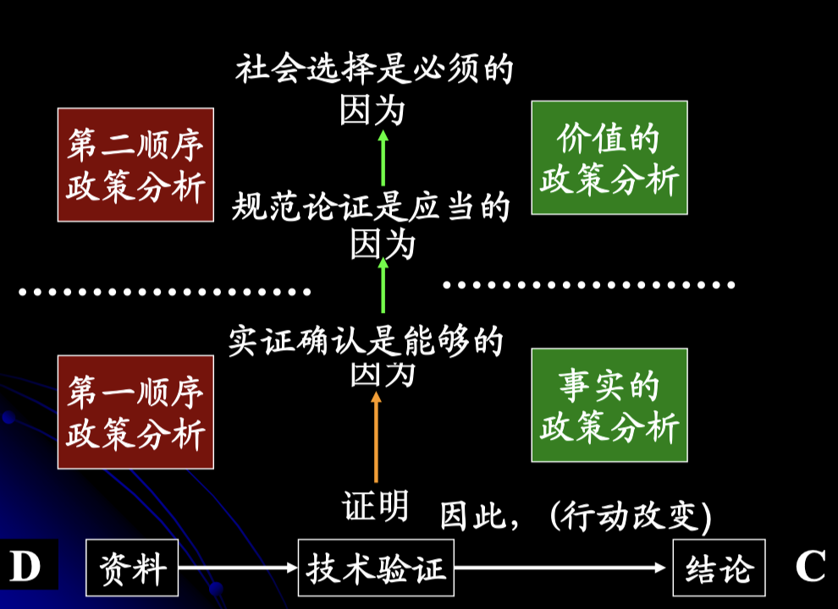

**4.3.2公共政策分析的结构性论证**

**1.结构性论证的要件:**公共政策分析要从政策资料（资讯）、政策信息（主张）、立论理由、立论根据、反证理由及可信度六方面进行结构性论证。

政策资讯（料）包括:政策问题、政策目标、政策方案、政策行动、政策绩效等等信息

政策主张:政策辩论围绕的基本主张和立场、政策论证的结论

立论理由:政策论证所依据的假定和理由

立论根据:用来证明立论理由的理由,常常依靠量化和质化的方法取得

反证理由:立论理由不能被接受的原因、论据

可信度:对于政策主张的确信程度

**2.结构性论证的特点**

强调公平对话:人类社会是一个由人的利益追求、社会价值取向、政治制度和意识形态构成的理性系统。政策制定和实施必须经过论辩、协商。在这一过程中,不能用难懂的哲学理论,也不能使用深奥的方法。需要运用政策制定者、公众、科学家每天使用的日常语言和明白的知识,才能保证对话是平等的、易行的。

强调理性协商:政策内容本身并非是经过演绎、归纳才确定的,也不一定与每个人的经验相符合,只是基于社会过程中知识主张的相对正确性。政策论证是政治利益相关者通过理性协商,重建知识主张的过程。

强调推理论辩:政策分析中的政策对话、论辩也要像法庭辩论一样,强调推理论辩、反证辩驳,经过一定的论辩程序,政策主张才能为公众所接受。

**3.结构论证案例：美国高速公路限制行车速度的论证**

1955年，美国康乃狄克州州长发现该州汽车肇事死亡人数一年高达324人后，断然决定采取限制高速公路行车时速，从每小时65英哩，降至55英哩。此政策实施1年后，因车祸死亡的人数一年降至284人，降低了12.3%。基于这一政策资讯，康乃狄克州州长提出“1956年的统计资料显示，自从我们实施降低行车时速后，至少挽救了40条生命，由此，更证明我们推行此计划是有价值的”。

**论证的理由和依据**

支持该计划的理由“第一，严格执法导致死亡人数的降低；第二，生命价值是绝对值得保障的。”支持这一计划的依据是“方案成本愈高，则愈不能实现，立法限速是成本很低的方案，其实施可能性高；第二，保护生命是不需要证明的道理，任何保障生命的措施都应当支持”。

**反对的理由**

历史因素。55年车祸死亡人数达到高峰，可能是因为当时天气恶劣，这一因素难以掌控。成熟因素。州政府驾车教育显现成效，大家遵守交通规则，谨慎开车，导致死亡人数降低，56年的车祸少、死人少，是心智成熟的结果，不是限速的作用。不稳定性。1956年的资料可能只是一时的车祸死亡人数减少，这是偶然出现的现象，不一定以后年年如此。受试者减少。有驾照的人数降低，驾驶率也降低，导致车祸减少。有意选择。1956年是与其他年份相当不同的一年，是故意选择的。

**4.政策结构性论证的方式**

权威方式。基于特殊身份而使其论证具有可信度;

直觉方式。以政策制定者的洞察力与判断力来支持政策主张;

分析方式。以精致化的政策分析工具作为支持政策主张的基础;

解释方式。以因果关系作为支持政策主张的根据;

实证方式。以调查、个案比较、访谈的资料作为支持政策主张的根据;价值判断方式。以伦理规范作为支持政策主张的根据

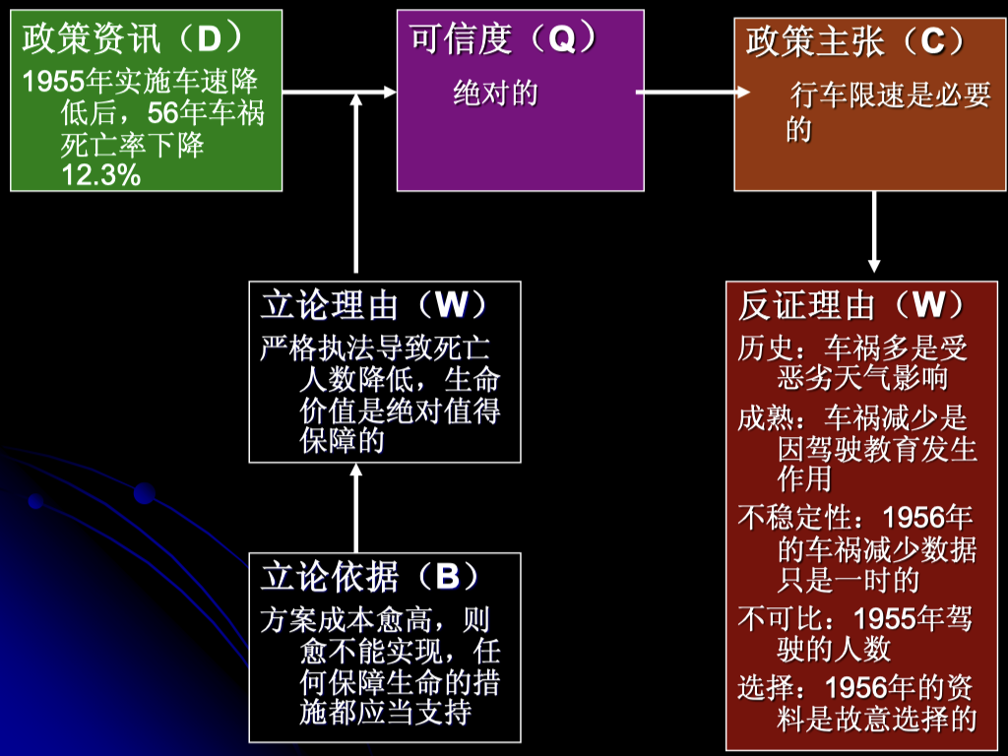

**5.传统六段式结构论证的局限**

只适用于单一政策主张的论证。没有显示出不同的甚至对立的政策主张

结论论证过于简单,只有相对的意义。对于资讯的来源、可信度的标准、反证理由的正确性,等等,都没有说明

结论的论证不见政策利益相关者。政策分析论证应当让论辩主持人、裁判者、协调者、论证者、反驳者、听众都加入其中

**6.弥补方法:引入政策对谈**

基于政策分析提供的政策主张,决策者与公众进行平等、恳切的对话、论辩、协商,以形成新的政策主张和行动方案。

**两种政策对谈：**一种是共识型政策对谈。通过讨论,对话、分析家、决策者与公众对政策主张形成共识,使政策主张趋于合理化、正当化,“推理性的建议选择”;另一种是冲突型政策对谈。在价值目标不一致的情况下,分析家、决策者、与公众在政策主张上发生冲突,论证者需要说服反对政策主张的人,“说服性的建议选择”。

**7.对传统六段式结构论证的补充**

提出政策资讯来源;提出政策论证可信度标准;不同的政策主张;体现不同主体利益的、呈现论辩和对谈的立论理由;体现不同主体利益的、呈现论辩和对谈的立论依据;对反证理由的辩驳

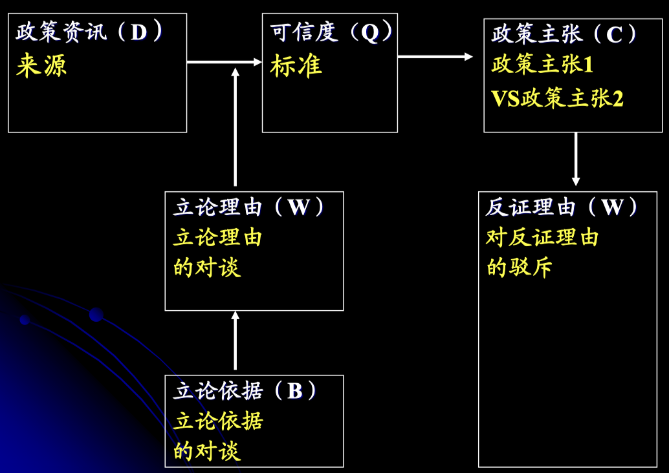

**Ch5公共政策问题建构分析**

公共政策分析的目的是帮助公众、政策利益相关者和决策者提出并论证解决公共问题的行动方案及其实施的可行性。

因此,建构政策问题是政策分析人员首先需要面对的困难和任务。同时,政策问题建构分析也是整个政策分析的中心工作

**5.1政策问题构建的重要性和创造性**

**5.1.1政策问题建构分析的重要性**

**问题建构是政策分析的中心**

公共政策的整个活动过程,包括政策分析的过程皆是以解决问题为中心的,不对公共政策问题加以分析,没有发现、确认和建构政策问题,也就谈不上解决问题。公共政策分析人员必须有强烈的政策问题意识。

政策分析失败的主要原因是因为未能找准建构起来的政策问题。人们在政策分析中不可能一点不犯错误。整个分析过程就是试错的过程。但是人们犯的错误可能不一样,有的错误是人们错在寻找解决问题的方案上,有的错误是错在没有把问题搞清楚。但人们还会犯第三种错误。

第三类错误是最严重的错误。在公共政策分析中人们容易犯的最大的错误是费了力气去解决了错误地过滤和建构出来的问题。这一错误通常被称之为第三类错误EⅢ,就是选择了错误建构的问题却花了真正的力气来加以解决。

**问题建构要超越解决问题**

掌握对问题进行构建分析的方法要比掌握解决问题的方法更重要。因为构建政策问题或辩证的认识政策问题常常是对解决政策问题的一种超越。

建构问题必须进入更大的系统进行思考在建构政策问题时,分析人员需要将政策问题摆到整个与问题相关的系统之中加以考察,要对问题形成的因果联系进行探讨,要对问题的历史演变加以考证,要对问题不加解决可能产生的后果加以预测。这些就远远超出了仅仅对解决问题的行动方案的思考。

**政策问题只有通过构建分析才能被把握**

政策问题是不能被直接感知的,人们感知的只是问题潜伏于其中的政策问题情境,它是客观存在的状态与利益相关者的种种担扰、不满意、抱怨的混合体。只有通过构建分析,人们才能从政策情境中,从原始问题的混杂多变的混合体中即元问题系统中,将包含于、潜藏于并且渗透于其中的政策问题这一要素分离出来。这如同人们只能感知物体,不能感知分子、原子。

人们感知的只是原始政策问题系统(或称之为元问题系统。这是由许多不同利益不同的群体、团体和个人对政策情境产生的认知、见解和意见组成的系统。人们会对政策情境发出议论、评价,社会上个体、群体、团体会对某些不满意的状态会发表各种意见,从而汇合为原始的政策问题见解。

元问题系统是含糊的,不确切的,提供的信息是粗糙的。但政策问题就包含在其中。只有通过严格程序和方法,对其加以构建分析,才能把那些不准确的见解、意见排除掉,获得有关政策问题的真正的信息和概念。

需要从从原始政策问题系统中分析出政策问题。只有思维才能从物体中分离出分子、原子的概念。只有通过政策分析人员的思维构建,政策问题才能从原始政策问题系统中被发现并得到确认。只有把政策问题从一般社会公共问题中分离出来并为人们所把握,才能为解决政策问题提供条件。

**政策问题只有通过构建分析才能够明确**

许多人认为政策问题是简单的,事实都是明摆着的。但是政策问题不仅依赖于客观事实,也与人们的主观认识、需要和价值取向有关。它是已有的事实现状和人们期望的秩序之间存在的某种不一致的状态。并且某个具体的政策问题又总是和其它问题交织在一起的。另外政策问题本身又是变动着的。因此,政策问题没有被分析前是不明确的。

**5.1.2政策问题建构分析的目的**

问题范围的边界、导致问题的原因、问题恶化的后果、缓改问题的机会、解决问题的行动

**5.1.3政策问题建构分析的要求**

**问题构建分析的结论要足够新颖**

政策分析的特征是质疑性的、批判性的,因此要求从问题构建分析中得出来的结论是多数人不能和不愿得出的结论。政策问题的建构分析要体现社会需要的价值,体现增进和改善民主的要求,体现以人为本的理念。

**问题构建分析的过程不能墨守成规**

分析人员在问题构建分析中要勇于修正和抛弃以往惯常的想法和做法,包括某些政策决策者的看法,敢于推翻传统的结论、流行的观念、惯常的想法。

**问题构建分析的过程要充满激情**

政策分析人员要一直让问题构建分析保持在紧张、清醒和高强度的状态。没有责任感、乐观主义和对解决问题的自信,政策问题建构分析是不会成功的话

**问题构建分析的结果要使问题明确界限清晰**

通过政策分析人员的问题构建分析,政策问题必须由模糊到清晰,从笼统到具体,从由专业语言表达到运用日常语言表述,从而被多数人把握。

**问题构建分析结果要有利于问题解决**

问题构建分析的结论要让政策制定者和公众感到有价值,能够利用,利于寻找解决的途径和方法。

**5.2政策问题的性质和结构类别**

**5.2.1政策问题的性质**

主观性、交互性、人为性、动态性

**1.政策问题的交互性**

虽然人们习惯于将公共政策问题划分为不同领域、不同层次的问题,但是所有政策问题在时间和空间上都是相互依存和相互关联的。基本不存在绝对孤立的、单一的政策问题。虽然政策问题的交互性给构建分析带来困难,但有时同时解决10个相互关联的问题,要比解决一个单独的问题来得容易。因此,在实际解决社会公共政策问题时,一揽子解决的办法很有效。

**政策问题交互性的含义**

政策问题交叉既可以表现为不同领域间政策问题的交互渗透,也可能是同一领域中不同层次间政策问题的交叉渗透。对政策问题的这种交互性或交叉性,一般人只能感知到表层的情况,对政策问题在深层究竟是怎样交叉、渗透的,交互影响的程度又如何,则知之很少。有时,某个政策问题现时还不一定和其它政策问题发生交互作用。但随着政策问题的解决,它可能对其它政策问题发生交叉,产生影响。

**2.政策问题的人为性**

所有的政策问题都不是非人的原因导致的。不能将政策问题的存在归结于自然、鬼神。政策问题归根到底是人的行为和行动的结果。既是过去人们行动的结果,也是现在人们行动的结果。

**政策问题人为性的含义**

政策问题的人为性有两层意思。一是所有现在的政策问题都是因为人们过去的行为和行动引发的。任何政策问题都不可能脱离一定的个体和群体的人行为和活动而产生和存在;二是也只有当人们对某些情势不满意,需要加以改变时才有了问题。正是因为人,因为人的利益,才会产生出政策问题的。

**3.政策问题的主观性**

政策问题的主观性是指所有的政策问题都是政策行动主体的主观与客观的某种互动。既是政策主体对现实状况与期望的秩序之间差距的一种主观评价,政策问题也是政策主体建构分析的产物。

**政策问题主观性的含义**

政治问题的主观性有两个含义。

一是政策问题是人们运用主观思维分离出来的。

人们能够感觉到的并不是政策问题本身,而是只是问题情势或政策情境。不同的人因生活在不同的环境中,因而对政策问题情势的解释也是各不相同的,从政策情境中分离出来的政策问题必然呈现出主观性。

二是有没有问题,是什么问题,都是人们主观判断的产物。对构成政策问题的事实的解释是主观的。政策问题固然有客观事实作为依据,但是它同时又是政策分析人员主观处理、判断的产物。任何有关问题的事实都需要人去选择、解释、澄清,更需要有价值判断渗透进去,这也决定了政策问题的主观性。

**4.政策问题的动态性**

政策问题的动态性是指所有政策问题都是变动着的,现在的政策问题是政策从以往的政策问题演化而来的,它本身还在不断的变动着。人们不解决政策问题,它就会变化,甚至会恶化。

**政策问题动态性的含义**

政策问题的变动性有两个含义。一是政策问题是社会的、历史的,它会随着社会历史的变化而改变;二是人们对政策问题的界定和解决政策问题的方法是多种多样的,随着时间和空间的变化,政策问题的确认和解决问题的方法和手段都在改变。

**5.2.2政策问题的结构**

**划分政策结构的要素**

从解决问题的角度来衡量,依据下列要素可以对政策问题加以类型划分:决策者人数、备选方案数、效用价值的一致性、政策问题解决的结果、为问题解决需要的投入量

**政策问题的三种结构类型**

结构优良型的政策问题、结构适度型的政策问题、结构不良型的政策问题。人们通常把前两类政策问题称为第一类政策问题,而将第三种政策问题称为第二政策问题。

**具体结构与元素**

决策者、备选方案、认知价值、预期结果、投入资源

结构优良的政策问题:一位或数位、有限、一致、确定或风险、可计算

结构适度的政策问题:一位或数位、有限、一致、不确定、可计算

结构不良政策问题:许多、无限、冲突、未知、不可计算

**5.2.3政策问题的层次**

战略性议题、首要议题、次要议题、功能性议题、小议题、操作性议题

**5.3政策问题构建的步骤和陈述模型**

**5.3.1政策问题建构的步骤**

Step1问题感知

感知问题:这是政策问题构建分析的一个环节。分析人员通过认识问题情势或情境,观察和体验分散的不满、忧虑,乃至冲动、混乱。重要的是政策分析人员要有敏锐的观察和责任心,来及时感知情境

对象:问题情境:这是一组情况或一组社会外部条件构成的状态。如群体的议论、媒体的集中报导、甚至群体性抗争,知识分子、学者、舆论领袖的呼吁,等等

Step2问题搜索

问题搜索:公共政策问题构建分析的又一个环节。主要的任务是发现并限定由多个政策利益相关主体对问题的描述、见解、议论所形成的政策元问题,或原始问题见解系统

对象:问题见解:一般人、群体和媒体对政策问题的种种见解、看法和意见的汇总。一定量的利益相关者的问题见解和意见中总是包含着真实的政策问题

Step3问题界定

问题界定:政策问题构建分析的一个环节。其任务是运用最为日常的语言对实质问题的特性加以陈述和表达。政策分析人员工作时使用专业语言,但向政策重点单位、利益相关者,特别是政策决策者陈述时必须使用日常社会交流语言

对象:实质问题:从政策问题见解和意见中分离出来的,即被构建起来的,准备进入议程的需要解决的政策问题

Step4问题详述

问题详述:政策问题构建分析的一个重要环节。其任务是分析人员运用包括概念、逻辑、数学和模型的方式,对构建出来的政策问题的本质作出正式表达,既向政策决策者表达,也向其它政策利益相关者表达

对象:正规问题:得到详尽而明确陈述的将进入议程的政策问题

**5.2.2政策问题陈述的模型**

**两类政策问题陈述模型**

政策问题建构陈述模型（PolicySituationModel）是指在政策问题构建中,围绕一定的目的将分析人员体验到的政策问题,运用想像力给予程序化并作出解释的过程,它是一种人为的手段。

描述性模型:着重解释和预测政策问题中的因果关系

规范性模型:为取得最佳效用而提供规则和建议

**政策问题建构陈述的口头模型**

口头模型的优点:专业分析人员与非专业人员进行沟通时,依赖推理作预测并提出行动上建议,可以随时应答,相互论辩。口头模型相对容易并且成本较低。

口头模型的缺点:在口述时,专业人员在依赖推理作预测并提出建议时,不能产生以数值表示的精确结果,理由可能较为隐含不明确,或讲不清楚。而且难以对已经进行过的口头争论加以重建和审查

**政策问题构建陈述的符号模型**

符号模型只是采用政策问题的一个方面的特征来表示变量间的关系。通常使用数学的、统计学的和逻辑学的方法。人们可以运用符号逻辑模型来预测或找到解决问题的较满意的方案。

符号模型的优点:在于比口头模型更节省成本。因为表达口头模型需要在辨论中耗费大量的时间和精力。

符号模型的缺点:其局限性在于外行人不易理解,很难交流,对于专业人员来说,设计的模型很难说清楚。有时一些学者也会在缺乏事实依据的情况下,用泛泛的计算机模拟来冒充科学性。

**政策问题建构陈述的程序模型**

程序模型主要用于表达政策问题中变量间的关系。程序模型也利用符号来表达。两者区别在于程序模型要使用真实数据,而符号模型只是对变量关系作出假设。最简单的程序模型就是决策树。它表明人们如何分步处理问题。有助于对不同政策选择的可能结果的主观估计进行对比。程序模型因为形象,便于非专业人士进行。

程序模型的优点:其强项在于人们可以用程序来进行创造性的模拟和研究。

程序模型的缺点:其弱点就在于经常难以找到证明其模型假设的数据和论据。

**政策问题建构陈述的替代模型**

由于大量的政策问题结构是不良的,非常复杂的。无法用正规的描述性或规范性模型来表达。有时分析人员会借用符号模型来说明和解释问题情景。这就是替代模型。替代模型常常会发生差错,让人们去解决一个错误判定的政策问题。

**政策问题陈述的观点模型**

有时政策分析人员在遇到政策问题时,因无法用正规的模型将问题情景表述出来,就会用观点模型作出表述。但这时的观点模型就有可能将思维中不合理简化了的情景作为真实的政策问题情景加以规划并提出建议。

**5.4.政策问题陈述的技术和方法**

边界分析技术、类别分析技术、层次分析技术、类比分析技术、多角度分析技术、假设分析技术、头脑风暴分析技术、鱼骨图分析技术、问题检点表分析技术

**5.4.1边界分析的技术**

**边界分析的目的**

政策问题构建分析的人员面对的是分布在政策制定过程中的多重问题空间,常常在无法控制的区域内工作。如果研究的范围太大,就会不断地去搜索各种对政策问题的观点、见解,必然缺乏精力去集中处理从政策问题情势中分离出来的真正的政策问题。但如果停止搜索,则又担心未把真正的见解和观点收集进来。

政策问题边界分析的目的就是要确定政策问题的范围,以便在限定范围内,集中精力针对分离出来的政策问题进行政策设计。

**边界分析的步骤**

饱和抽样:分阶段地将对政策问题的界定表示支持的和不支持的政策相关人找齐,作相对饱和抽样的问卷调查;引出问题陈述通过面对面谈话、电话交谈或问卷分析,获得利益相关者的有关政策问题要素的看法;边界分析以横坐标表示政策利益相关者,以纵坐标表示各种问题要素的陈述,画出曲线。

**5.4.2类别分析的技术**

类别分析是一种使概念清晰的分析技术。在对政策问题情境的感知中,必须将经验加以分类。比如对60岁以上的老人进行养老保障,为了发放养老资助基金,需要将其分成城市中的60岁以上的老人和农村中的60岁以上的老人。也可分成贫困地区的和富裕地区的60岁以上的老人。显然前一种划分与后一种划分是不一样。

**类别分析的程序**

任何类别划分都有两个程序:逻辑划分和逻辑分类。前者是分解,后者是归类。

**类别分析的原则**

类别要与现实接近、大类或子类应基于单一的分类原则、大类应当穷尽、大类之间应当互斥（断开）、大类、子类、次子类要有层级差别

**5.4.3层级分析的技术**

层级分析是问题建构分析中用来明确问题情境中引发问题的可能原因的技术。引发问题的原因有三种:可能的原因、似然的原因和有争议的原因。

层级分析的规则:实质相关、穷尽、互斥、一致性、层级差异。

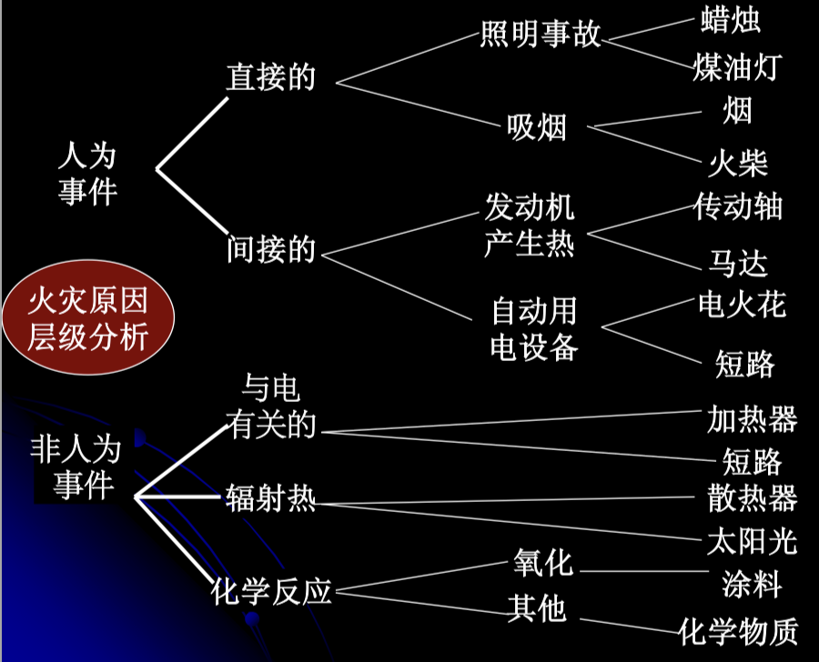

**5.4.4类比分析的技术**

类比分析形式:个人类比:将分析人员想像为利益相关者,设身处地理解政策情境;直接类比:将两个或两个以上的问题情境对比,寻找其中的相似性;符号类比:将政策情境与某种符号进行比较;想像类比:将政策情境与某种想像加以比较;

**5.4.5头脑风暴分析的技术**

**头脑风暴分析技术步骤**

从政策相关者的角度精心选择,组成脑力激荡小组;创造一个充满创意的空间,尽量让参与者针对政策问题自由发言或论辩,并做好文字和影像记录,整理成报告;组织一个创意评估小组,根据问题的严重性程度,进行讨论投票,依据得分将问题及其成因加以排列;

**头脑风暴分析的技术要点**

应选择特别了解既定问题情境的专家参与;严格将意见生成过程与意见辩论过程分开;在意见生成过程应尽可能保持开放和宽松;等待全部意见都提出后才能进行意见评估;在意见评估阶段,应对各种意见分清主次、形成建议、对问题概念化、产生潜在解决方案;

**5.4.6.多角度分析的技术**

**基本定义**

技术角度的分析（T）运用最优化、成本效益、概率、计量经济模型,以世界科技发展水平为基础,选择目标,进行解决问题的预测。

组织角度的分析（O）将问题解决的办法视为从一种组织状态向另一种组织状态的有序渐进。

个人角度的分析（P）强调个人的魅力、领导能力、自我利益对解决问题的意义。

**多角度分析的指导原则**

跨行业组合。按跨行业而不是跨学科组合形成团队;角度的平衡。在科技、组织和个人三者之间形成适当的平衡;不均衡复制。组织和个人角度不可复制,技术角度可以复制;适当的交流。三个角度需要交流;推迟合并。将三者的合并交给政策制定者。

**5.4.7假设分析的技术**

**定义**

假设分析有利于建构结构不良的政策问题。主要是通过对有关政策问题情势的相互冲突的假设的质疑,加以创造性的合成。假设分析可以克服常规分析一些局限性:单个决策者某个时点的价值排序,不考虑截然不同观点,分析在自我封闭的组织内完成,只重视表面有逻辑一致性的标准。

**假设分析的程序**

1.明确利益相关者。第一阶段是对政策利益相关者加以统计、排序并决定其重要程度。2.提出假设。第二阶段是提出一个包含各种假设的列表,这些假设中明确或隐含着对行动建议的支持。3.假设质疑。第三阶段是对各项建议及其潜在假设,包括反假设进行比较、评估。4.集中假设。第四阶段是对不同利益相关者的重要性及相对确定性对假设进行协商排序。5.合成假设。第五阶段是为政策问题形成一个总体或合成的解决方案

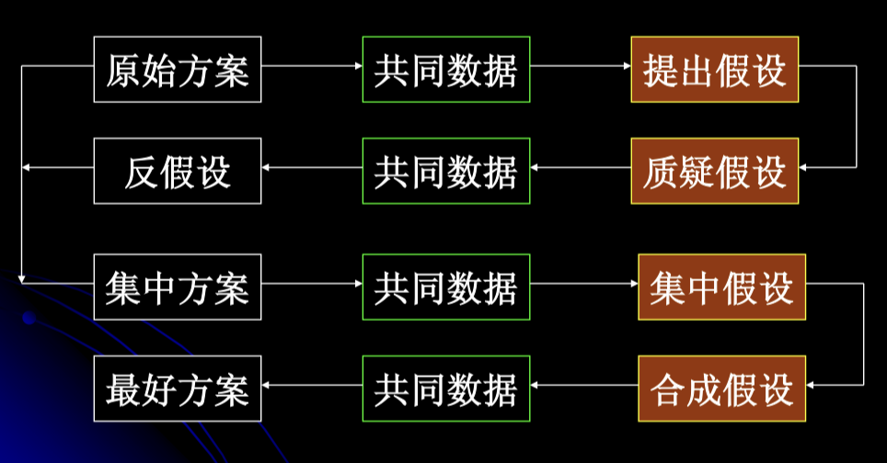

**5.4.8鱼骨图分析的技术**

将“政策问题原因”与“政策问题后果”的因果关系用鱼骨的方式描述出来。将鱼头画在右边,用一根横线表示主骨。在其上下分别画出斜线表示问题症结的方面,再用小横线表示形成原因。

**鱼骨图分析的步骤**

邀请学者专家将问题的症结和成因的类别界定出来;组成脑力风暴小组,依据每一类别的问题症结和成因加以讨论、分析与论辩;将论辩结果绘成鱼骨图;进行投票或问卷调查,以决定问题症结的严重程度

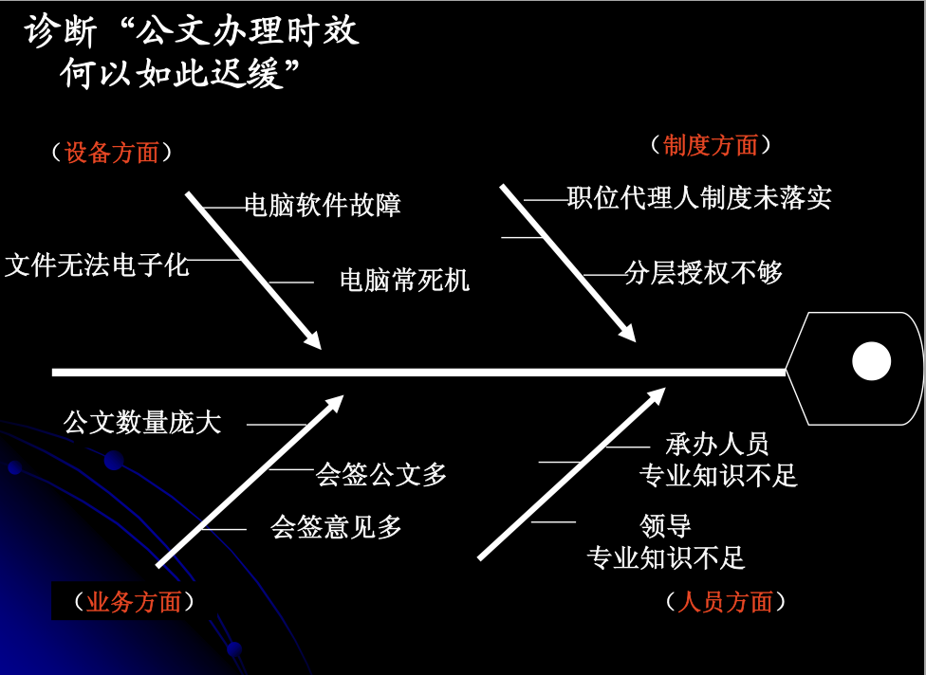

**5.4.9问题点检核表分析的技术**

将问题中的要点即可能的症结一一找出,然后加以整理,制作成一张表。再邀请相关人员对问题点的存在和严重程度进行思考并填写,最后将问题点排序

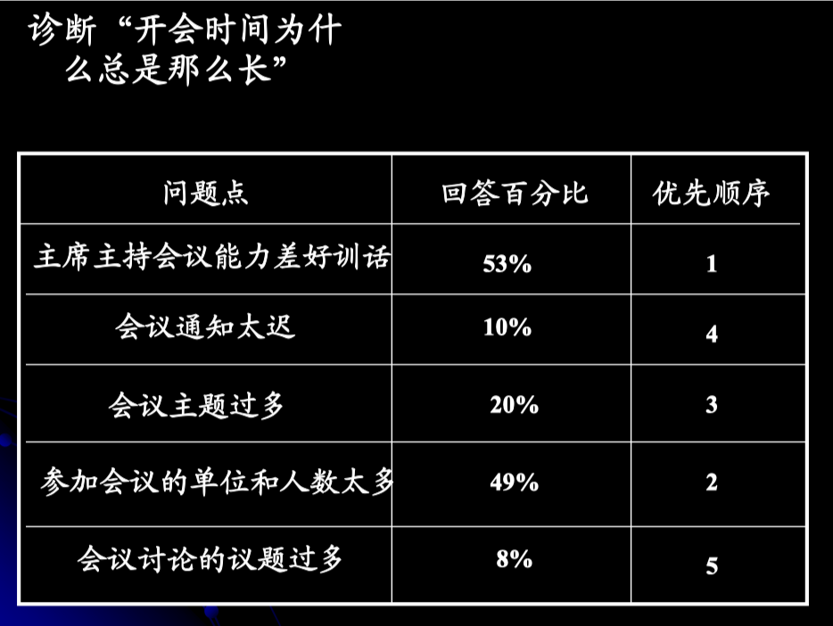

***Ch6*公共政策行动建议分析**

解决公共政策问题最终需要展开切实有效的政策行动。作为公共政策分析的重要环节,政策分析人员需要倡导某些政策行动建议。这些建议性的政策行动方案必须符合一定的标准,必须配有相应的政策工具。政策分析人员应当尽量说服决策者接受和推行政策行动方案。

**6.1政策行动建议的特征和性质**

**6.1.1政策行动建议的涵义**

公共政策行动建议分析是指政策分析人员依据政策问题建构分析和政策前景预测分析,尝试提出解决政策问题的行动方案的过程。政策行动建议分析是政策分析人员将政策未来预测的信息转换为能够产生有价值的政策结果的行动信息的过程。（预测分析－行动分析）

**6.1.2政策行动建议的作用**

**衡量政策分析的成败**

政策行动建议分析是整个政策分析活动的核心,行动建议能否被采纳,采纳后能否促成政策问题的解决是衡量政策分析活动成功与否的标志;

**联系预测与执行**

政策行动建议分析在政策分析中着起承上启下的中介作用,是问题建构分析和政策前景预测分析的延伸,又是政策执行监督分析和政策实施评估分析的前提;

**提供决策咨询**

政策行动建议分析直接为政策决策提供决断咨询,是政策利益相关者,特别是决策者在确定行动方案或设立项目最重要的参考;

**6.1.3政策行动建议的内容与要素**

**政策行动建议分析的内容**

需要分析各种方案选择可能产生出何种结果,需要分析何种产生结果的方案是最有价值的,需要分析何种机构适合担当方案执行者,需要分析应选择哪些工具来实施政策方案,需要分析有哪些机构来监督政策方案的实施,

**政策行动建议中包含的要素**

政策行动建议是从多种有关应该做什么的倡议性主张中选择出来的。政策行动建议是政策分析论证的结论。其中应包含:

政策问题（事实）、政策价值（价值、行动目标）、行动规划（工具、执行机构、执行监督与评估）、行动结果

**6.1.3政策行动建议的原则**

**适度倡导**

适度倡导是政策行动建议分析的原则,即提出的行动建议方案的数量要适当。与这种原则相反的是倡议不足与倡议过度。

**倡导不足与过度**

所谓倡议不足是指提出的倡议性主张过多。这会导致公众和政策决策者无所适从,选择的成本过大。所谓倡议过度是指只提出一个倡议性主张。这会导致公众和决策者没有选择的余地。如果倡议性主张过于单一,就会让人们落入过度倡议的陷阱。应当对多个可能的行动方案进行系统比较和严格评价,而不要不惜功本和代价地去捍卫某种预先的立场和想法。这可以使我们能避免提出错误的建议。

**6.1.4政策行动建议的特点**

**倡议性**

政策分析的行动建议方案只是给决策者提出的建议,它只是倡议如何行动,而不是命令人们必须怎样行动。

**前瞻性**

政策倡议性主张必须是在采取行动之前提出来,其目的就是供人们在走向未来,向前发展时进行经过选择、思考,决定采纳的行动方案。

**可行动性**

政策行动的倡议性主张中不仅要包括事实,还需要包括对开展具体行动的论证、对运用的政策工具的选择,对实际操作的指导。

**价值性**

政策倡议性主张既依赖于事实,也依赖于价值。预期的行动不仅能产生预测的结果,而且这种结果对个人、群体和整个社会是有价值的,是能够做、应当做和必须做的。

**道德性**

倡议性主张的价值背后所具有的道德在目的和手段上要能有够机统一,并且要协调不同代际间的利益,必要时要考虑代际补偿。

**6.2政策行动建议的两种选择模型**

**政策行动建议模型类型**

政策分析人员的政策行动倡议性主张必须在两个或两个以上的方案中通过选择才能提出来。存在两种选择模型:简单的选择模型、复杂的选择模型

**简单的选择模型包含的假设**

单个决策者、产生的结果是确定的、结果只在一个时点上马上表现出来、这三个假设条件很少都能具备

**政策行动建议复杂模型包含的假设**

多个利益相关者、多个决策者、方案的结果具有不确定性,具有风险性、结果受时间影响,有随意性

**政策行动建议不同模型的区别**

简单选择模型和复杂选择模型在选择的传递性是不一样的。通常简单选择是有传递性的选择。在若干方案中按某一属性选择,如果有:选择组（A1,A2）中A1优于A2,选择组（A2,A3）中A2优于A3,则在选择组（A1,A3）中,必然是A1优于A3,反之则是非传递性。比如在选择组（A1,A3）中A3优于A1。

通常复杂选择则是具有非传递性的选择。在若干方案中按某一属性选择,如果有:选择组（A1,A2）中A1优于A2,选择组（A2,A3）中A2优于A3,选择组（A1,A3）中A3优于A1,会出现循环结果,选择为非传递性

**6.3政策行动建议的工具选择**

**6.3.1.政策行动建议中的工具要素**

政策行动建议分析是指向解决政策问题的实际行动操作的,因此,政策行动建议分析所提供的倡议性主张中应当将政策目标与实现目标的手段统一起来。政策行动建议中指向政策目标的手段就是政策实施的工具。

**6.3.2.公共政策工具类别的图谱:**

自愿性政策工具（干预强度低）:家庭和社区、自愿组织、私人和市场

混合性政策工具（干预强度中）:信息和劝诫、补贴、产权拍卖、税收和使用费

强制性政策工具（干预强度高）:规制、公共企业、直接提供

**6.3.3自愿性政策工具**

自愿性政策工具的总体特征:立足在自愿的基础上解决问题、能够在紧急情况下迅速解决问题、可以在多元网络治理中日益发挥作用、解决问题的成本比较低、不需要政府支付更多的经费、不能解决需要更多经费的问题

**1.家庭和社区工具的特征**:解决对儿童、老人、病人的照看、对邻里、朋友感情和金钱的帮助、不图经济回报,只求感情上满足、只需要政府授权和少量补贴、不能解决复杂的经济困难、分散化缺乏政府服务的规模效应

**2.自愿性组织工具的特征**:不是被强迫成立也不以营利为目的、可为无自理能力的社会成员提供帮助、可填补政府公共服务的空白与漏洞、在社会救助上具有灵活性,反应快、有些自愿组织需要政府提供基金、许多自愿组织会演变为官僚式机构

**3.私人和市场工具的特征**:消费者和生产者经市场互动都能获利、在提供私人产品和配置资源上有效、市场不能提供公共防务、警察、路灯等公共物品、市场会导致社会的不公平

**6.3.4强制性政策工具**

强制性政策工具的总体特征:政府直接命令个人或企业从事某种活动、政府很少给个人、企业以自由裁量权、政府直接提供物品和服务,支出较大

**1.规制工具的性质与优劣势**

所谓规制是政府部门要求一部分个人或机构在作出一定行为时必须遵循一定的程序和行动方案。政府中有一定的职能机构来对规则的贯彻进行监督和管理。对不遵循者要加以处罚。规制可分为经济规制和社会规制。前者是一种传统形式。它主要对产品的数量质量、投资回报、进入和退出行业作出规定。后者是新兴形式,主要对健康、安全和社会惯例作出规定。

**规制工具的优势**:规制只需定标准,所需信息少,能对预料之外的突发事件能够及时作出处理在目标明确时比其它工具更有效率依赖可预见性,可作出执行计划能对危机事件作出快速反应与补贴、税收相比政策成本低可以用来进行政治动员

**规制工具的缺陷**:限制交易,影响价格机制,引发经济混乱,有时会阻止试验、创新和技术进步,不允许随机应变,缺乏灵活性,无法对所有不受欢迎的行为都加以规制,规制的成本过高,

**2.公共企业工具的性质与优劣势**

任何一种社会制度下的政府公共管理都会利用公共企业来作为政策执行的工具。公共企业是政府创办的,为满足公共物品和公共服务需要的一种手段。政府创办的公共企业必须是有限的,而且要采取措施,防止其垄断性。

**公共企业工具的优势**:能提供私人企业不能提供的公共物品和服务,与规制相比,公共企业的公司运作程序简化,政府开办公共企业所需信息较少,公共企业可以为政府提供公共基金,

**公共企业工具的缺陷**:政府不能有效地控制公共企业,公共企业因为很难倒闭,所以效率较低,公共企业具有垄断地位,

**3.直接提供工具的性质与优劣势**

是政府广泛使用的、基本的政策工具。它通过政府工作人员,运用公共资金,直接向民众提供公共物品和公共服务。

绝大多数国家政府通过直接提供的工具来完成以下职能:国防、外交、政策、消防、社会保险、教育、公共土地管理,人口普查、地质勘探、维护公园、修筑道路,等等。

**直接提供工具的优势**:所需信息比其它的强制性工具更少,可为部门提供效率更高的资源、技能和信息,可避免间接提供时的协商、讨论,可使交易成本最小化,

**直接提供工具的缺陷:**缺乏灵活性可能导致低效,导致政治控制,官僚机构不是竞争主体,不重视成本问题,政府部门间职能交叉会影响工具的使用,

**6.3.5混合性政策工具**

混合性政策工具的总体特征:介于强制性与自愿性之间,体现政府的权威性、主导性,表现政策利益相关者的回应性,

**1.信息发布工具的性质与优劣势**

是政府向私人和公司传递消息,希望他们按照政府的愿望改变自己的行为。这类信息包括旅游信息、计划信息、经济社会统计信息等。

有些行为带有个人的特征,政府无法强制个人都改变行为方式,这时发布信息是好的选择。政府本身又掌握着社会经济的大量信息,因此,利用发布来引导公众人采取有益的行为是政府容易做的规制措施。

信息发布工具的优势:具有普遍性,能让公众增加知识在一些情况下能引导人们改变行为

信息发布工具的缺陷:在相当多的情况下人们不愿意接受信息的引导

**2.劝诫和说服教育工具**

是政府希望私人和公司要通过努力来改变偏好和行为方式。比如敦促人们励行节约、不要浪费清洁水,保持身体健康、多利用公共交通,等等。劝诫和说服教育这种工具形式只是比信息发布更多一点政府引导的色彩。

劝诫和说服教育工具的优势:

1、当政府面对公共问题而一时无好的解决方案时,先行劝诫是好的选择。一旦问题解决了,就无需再采取措施。一旦找到好的解决方案,又可以转换工具。2、发生社会危机时,政府先作劝诫可以表明它政府正在设法解决危机3、在没有其它好的方案可以迅速解决公共问题时,政府仍可以作道义的劝告

**3.补贴工具**

**补贴工具的性质**

是在政府主导下,由政府、私人、企业和社会组织联合起来向其它的私人、企业、社会组织提供多种形式的财政转移。这是政府对个人和社会作出了政府鼓励的行为的奖偿。个人、企业、社会组织获得了补贴,其行为的成本和收益都会改变,从而更能按政府所希望的行为方式行事。

**补贴工具的多种形式**:

赠款。赠款给生产者是为了让其生产更多的相关物品和劳务,也可运用政府基金支持中小学和大学教育。赠款需要经过预算环节。

减税。包括延期缴税、削减税收、税收豁免、降低税率、部分免税等。这一工具不需要经过预算,不需要动用现金。

票证。是标有货币面额的纸质凭证。消费者凭票证可以获取相应的物品和劳务。虽然政府也需要运用现金,但与赠款不同,它直接提供给消费者。

贷款。它与赠款也不同,不能将全部贷款视为补贴,补贴的只是利差。

限产。对特殊商品限制产量,这也是一种补贴。因为产量减少了,价格就提高了。生产者的利润也高了。

**补贴工具的优势与劣势**

补贴工具的优势:某些人不愿意做公众希望他做的行为,补贴就可以解决问题;对于政府来说,补贴是可以灵活使用的工具;补贴可以鼓励个人、企业和组织创新;管理补贴这一工具的成本较低;补贴在政治上更容易接受,

补贴工具的缺陷:需要运用现金的补贴需要从政府当年的预算中列支,就容易遇到预算通过的困难;对何种对象需要补贴需要先行调查,成本较高;有些补贴对公众和社会是间接发生作用的,不适合在危急时刻使用;有时补贴并不是十分必要的,补贴就会成为某些人的意外收获,导致不公平

**4.产权拍卖的性质**

是政府通过可转让的消费权证,在没有市场的领域创造市场,主要是创造稀缺资源消费权市场。这些资源可以是土地、出租车营运牌照,摩托车牌照,也可以是有污染的材料。政府为了控制和限定污染物的使用,通过拍卖使用权来分配这些有限额的资源。要使用污染物的公司必须先在拍卖市场购买使用权,然后才能购买污染物本身。那些有替代资源的厂商就会放弃使用污染物。

产权拍卖工具的优点:容易构建。政府只要事先确定允许使用的某种物品的最大数量,并以此为基础来规定出上限,其余交由市场操作;调整灵活。政府在需要时可以对原先规定的上限加以调整;给出了政府能够容忍的不受欢迎的活动的固定数量,

产权拍卖工具的缺陷:可能鼓励投机。投机者者可以通过高价买断并独占所有产权,对其它弱小的企业设置进入壁垒;可能产生灰市和黑市。无力和无机会购买产权的企业和商家就会在无奈下行骗,强制的成本就很高;存在一定的不公平。不是以需求分配产权,而是以购买力分配资源,

**5.征税工具的性质**

本来是公民和企业对国家应尽的义务。政府征税是为了增加收入。但征税也可以作为鼓励或限制某些行为的政策工具。征税可以用来建立对个人有好处的保障保险基金。个人所得税中有一部分就是用于建立社会保障基金的。征税还可以用来约束不受欢迎的行为,对饮酒、吸烟、使用高级化妆品加以征税,是政府试图减少这些行为。

**6.用户收费工具的性质**

类似于产权拍卖。目的还是让不受欢迎的行为维持在一定的、可接受的水平上。

产权拍卖是控制内部性行为,用户收费是控制外部性行为。比如,对污水排放收费,污染者就会将排放量控制在一定水平上。如果排放者继续付出成本来减少污水排放,其减排的成本正好等于政府收取的排污费用。政府力求将排污的收费水平维持在社会收益等于社会成本的点上

征税和用户收费工具的优点:两者都易于建构,人们都希望降低成本,两者都是对不受欢迎的行为的持续的财政约束,两者都易于促进行为创新,两者使用起来较为灵活,标准可以调整,两者都是受欢迎的工具,

征税和用户收费工具的缺陷:需要为制定合理的征税和收费标准而支付成本,在寻求合理的收费标准时可能对资源的合理配置产生影响,在危机时期这些工具的效果普遍不好,执行不容易,管理成本高,

**6.3.6政策工具选择模型**

选择合适的政策执行工具是政策执行的重要方面。政策行动建议分析中工具选择有三种模型:

经济学模型、政治学模型、综合性模型

**1.政策工具选择的经济学模型**

福利经济学家更多地倾向于政府对社会的干预,从而选择纠正市场失灵的混合政策工具。在进行政策工具选择时,倾向于作严格的技术上的操作,以便选择能有效克服市场失灵的政策工具:评估各种工具的特征,将它们与不同类型的市场失灵相匹配,估计其相对成本

面对几个世纪以来的特大金融危机和经济全球性衰退,不同国家的政府选择的干预工具是不一样的。

美国选择的是适合增加储蓄、减少财政赤字、制止货币贬值的工具;

中国选择的是调整产业结构、增加内需、货币适当升值的工具体系。

**2.政策工具选择的政治学模型**

一种观点认为,政府总是倾向运用没有强制性或强制性较小的工具,除非有外部压力,才会使用其它工具。因此,政府选择政策工具时典型的做法是,开始时只是采取最低限度的行动,如劝告,如不成,再缓慢地转向直接提供。

政治学选择的另一种观点认为,政府政策工具的选择并不是一件技术上的事情。选择往往取决于资源约束、政治压力、法律框架,以及以往工具使用的教训。

政府经常会因环境变化而重新选择政策工具。常常从基于信息的工具转向基于其它资源的工具,从仅仅依靠强制到金借助金融和组织资源的工具。

**3.政策工具选择的综合性模型**

政策工具选择取决于两个变量:政府计划能力的大小,政府可以影响社会行动主体的组织能力的高低;政府面对的行动主体的状况,政府需要打交道的主体的数量和规模;

**6.3.7区分三类政府**

**集权型政府**。首先选择规制工具,而且扩大社会规制。在引发社会反抗时,才会考虑混合型或自愿型政策工具。

**放任型政府**。首先考虑混合型与自愿型政策工具,到不得已时再采用强制型政策工具。

**威权型政府**。强制型与混合型工具并重。

**6.3.8政府在政策工具选择中的框架**

根据政府能力（高/低）和政府面对群体的状况（高标/低标）的不同,将政策工具分为四种:

高政府能力+高标的群体:使用市场工具（绿色区域）。

高政府能力+低标的群体:使用受管制的公共企业或直接规定工具（橙色区域）。

低政府能力+高标的群体:使用自调节的、基于社区和家庭的工具（紫色区域）。

低政府能力+低标的群体:使用混合工具（灰色区域）。

**6.4政策行动建议分析的方法**

**6.4.1分析的方法**

目标图形技术、价值前提澄清技术、价值评价技术、成本要素分析、敏感性分析、合理性分析、制约因素图形分析

**6.4.2目标图形化技术**

政策行动建议中基础的也是关健的环节是要确定分析的政策目标。为了思维清晰,在理清目的、首要目标、次要目标以后,可按照层级,加以垂直排列,构成目标树。

分析人员可先从已经确定的若干目标入手,构建简单的目标树。接着运用层级、类别分析、头脑风暴法,在原先的图形上补充,形成一整套完整的目标。可以自上而下设问“应怎样完成目标”,再自下而上设问“怎样实现目标”

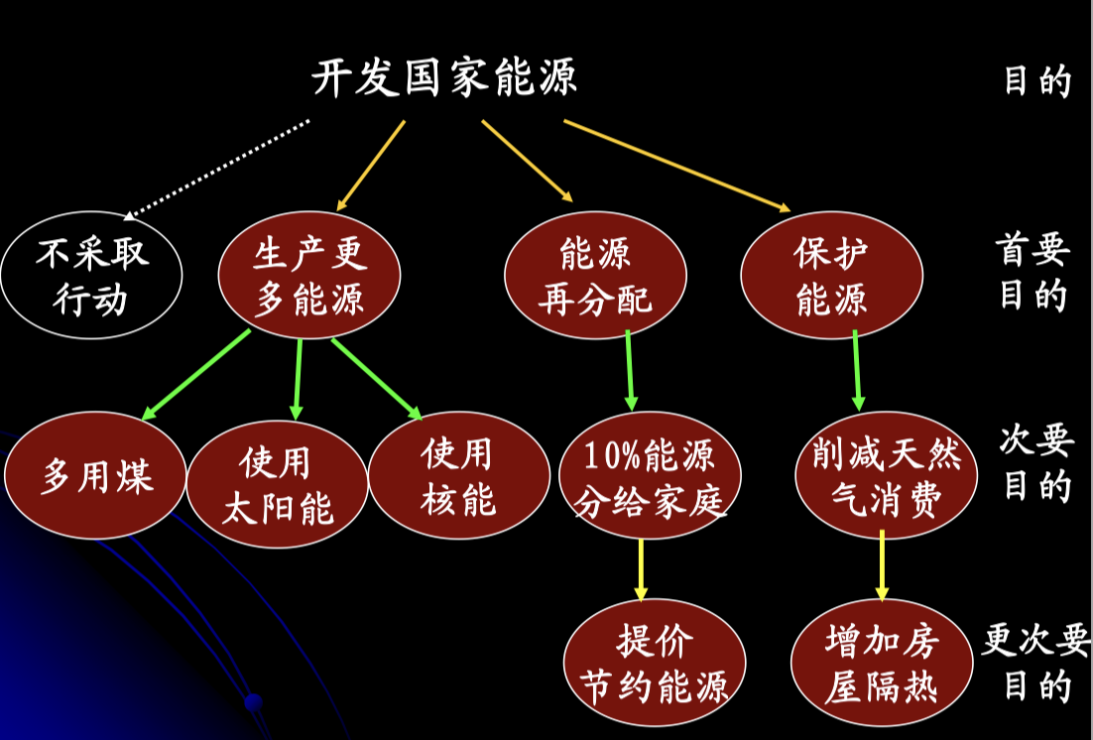

**6.4.3价值前提澄清技术**

**价值前提澄清技术手段**

确定并划分支持政策目标的价值前提。公共政策价值是多元的（效益、效率、充分性、回应性、公平性、适宜性）,因此必须弄清楚:何种价值前提支持政策目标的选择？它是政策分析人员的,政策决策者的,特殊利益群体的,还是社会整体的？那些支持政策目标的价值前提是基础性的,那些是实际性的

**政策价值前提澄清的步骤**

将政策或项目的所有相关目标用目标树列出,明确所有影响政策目标的和受政策目标影响的利益相关者,包括政策分析人员,列出所有政策利益相关者赞成的价值前提,将所有价值前提分为个人的价值表达,特定群体的价值陈述和判明普遍好坏的价值判断。

**6.4.4价值评价技术**

**价值评价技术手段**

主要是通过对反对意见的分析来增加政策行动建议的说服力。

价值澄清把重点置于利益相关者的政策目标选择和支持目标的价值前提的分析上。价值评价则将重点移到对不同利益群体的目标以及作为其基础的价值假设冲突的分析上。

**政策价值评价的方法步骤**

确定一个或多个政策倡议性主张,作为政策行动建议的基础;列出所有影响行动建议或被行动建议影响的相关人;描述每位政策利益相关人对行动建议或支持或反对的意见;明确辩论的每一个要素:信息（I）、主张（C）、修饰词（Q）、理由（W）、支持（B）、反驳（R）;评价每一个意见的道德说服力

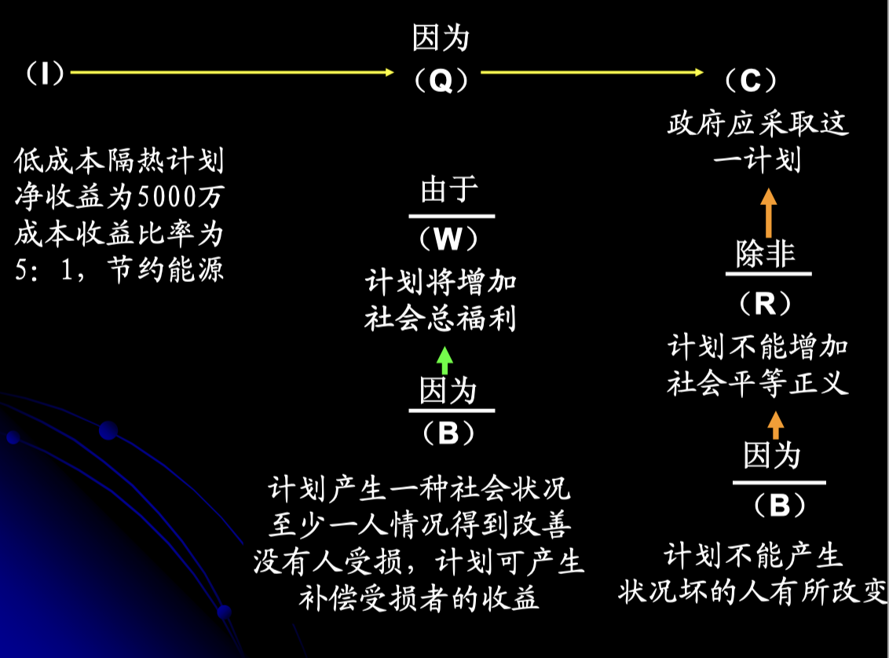

**6.4.5成本要素技术**

成本要素手段

是对建立和实施一个政策或某个项目所需要的成本加以分类和描述。

成本要素构建的重要性在于在资源有限的情况下,配置了一种行动建议的资源耗费就意味着牺牲了另一个行动建议的资源配置。

成本要素构建的要求是两个:穷尽和互斥。主要成本分为三类:一次性固定成本、投资成本和环循成本（操作保养）

**6.4.6敏感性分析技术**

**敏感性分析手段**

敏感性分析是用来测试成本收效或成本效益分析中出现不同假设时,分析结果变化程度的方法。

由于政策方案在未来实施时具有风险性和不确定性,会出现不同情况,因此,原先的成本、收益、效益的估算就会有变异,这一方法主要是了解分析结果对不同假设的“敏感”性。

**敏感性分析技术的运用**

有一公共人力资源培训项目,在估算其交通费用时,分析人员要考虑到其中的不确定性。主要是油价的变化,以及不同的培训地点对油价变化的影响。

分析人员采用了敏感性分析技术。假设培训地点设在城乡结合部,假设油价在培训期间会以10%、20%和30%三种幅度上涨,则会出现交通费用的不同情况。在预算时应选择费用高的作为做计划的依据。

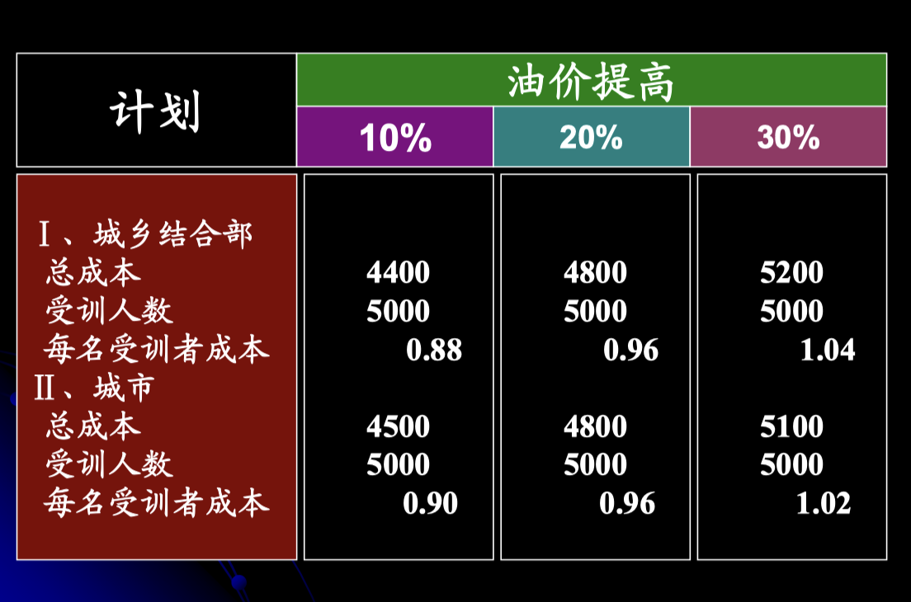

**6.4.7合理性分析技术**

**合理性分析手段**

合理性分析是通过对照对立的意见来测试政策行动建议的一种方法。每一种政策行动建议都会有与之对立的意见,每一种对立意见都可能对建议构成威胁。只有逐一的考虑那些反对的意见,对它们作出反驳,才能保证提出的行动建议是合理的。

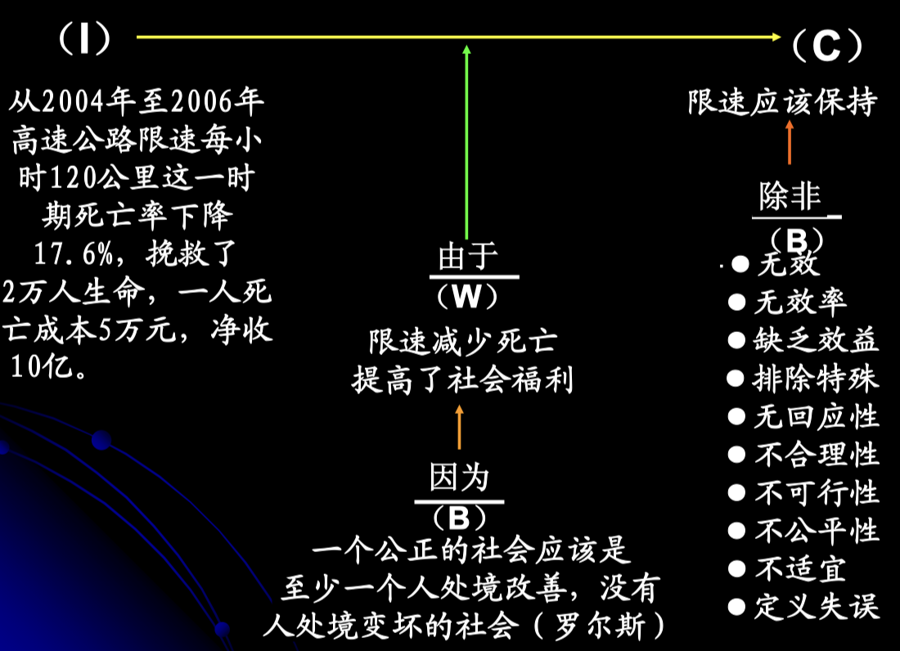

已知（I）信息和资料显示，已经实施的高速公路的一定的限速，减少了死亡率，净收益增加。

由于（W）这一成本收益提高了社会福利，因为（B）依据罗尔斯的公平标准，一个好的社会应当是处境差的人得到改善，而其它人处境未变坏。因此（C）应当继续实行高速公路限速。除非（B）下列反对意见成立。

**6.4.8制约因素图形技术手段**

在于确定妨碍政策或项目通过的限制条件和障碍。物质制约、法律制约、组织制约、政治制约、分配的限制、预算的限制

